聖經希伯來文單字卡
1000 張・125 組雙面・每頁 8 張
列印：A4 橫式，雙面列印選「沿長邊翻頁」，縮放設為 100%（不要選「符合頁面大小」）。
裁切：不印裁切線。自紙張上緣量，橫向切在 5、99、193 mm；自左緣量，縱向切在 74.25、148.5、222.75 mm。成品每張 74.25×94 mm。
正面：附點原文與課次。背面：繁體中文詞義、詞性與課次。
插圖：331 張有圖，其餘留白。多義詞取最常見的義項；找不到誠實對應的圖就不放，不以近似圖充數。
圖片來源：OpenMoji 17.0.0（openmoji.org），CC BY-SA 4.0。
詞表：Pratico–Van Pelt《Basics of Biblical Hebrew》2/e 詞序，其後接語料頻率延伸。
原文與出現次數：Westminster Leningrad Codex（OSHB）。

（此頁留白，供雙面列印對齊）

אָדָם  第 1 課 | אֶ֫רֶץ  第 1 課 | אֱלֹהִים  第 1 課 | אָב  第 1 課
אֵל  第 1 課 | בֵּן  第 1 課 | בַּ֫יִת  第 1 課 | דָּבָר  第 1 課

  父親；祖先  名詞  第 1 課 |   神；上帝；神明  名詞  第 1 課 |   地；土地；地面  名詞  第 1 課 |   人；人類；亞當  名詞  第 1 課
  話；事；物  名詞  第 1 課 |   房屋；家戶  名詞  第 1 課 |   兒子  名詞  第 1 課 |   神；神明  名詞  第 1 課

יוֹם  第 1 課 | יְהוָה  第 1 課 | מֶ֫לֶךְ  第 1 課 | סוּס  第 1 課
עֶ֫בֶד  第 1 課 | שָׁנָה  第 1 課 | שֵׁם  第 1 課 | אֲדֹנָי  第 1 課

  馬  名詞  第 1 課 |   王；君王  名詞  第 1 課 | 耶和華；主  專名  第 1 課 |   日  名詞  第 1 課
  主；我的主  名詞  第 1 課 |   名；聲望  名詞  第 1 課 |   年  名詞  第 1 課 |   奴隸；僕人  名詞  第 1 課

אָדוֹן  第 1 課 | אָח  第 1 課 | אַחִים  第 1 課 | אִישׁ  第 1 課
אֲנָשִׁים  第 2 課 | אִשָּׁה  第 2 課 | נָשִׁים  第 2 課 | בַּת  第 2 課

  男人；丈夫  名詞  第 1 課 |   弟兄；兄弟（אָח 的複數）  名詞  第 1 課 |   兄弟  名詞  第 1 課 |   主人；長官  名詞  第 1 課
  女兒  名詞  第 2 課 |   女人；妻子  名詞  第 2 課 |   女人；妻子  名詞  第 2 課 |   男人；丈夫  名詞  第 2 課

בָּנוֹת  第 2 課 | גּוֹי  第 2 課 | דֶּ֫רֶךְ  第 2 課 | הַר  第 2 課
הָרִים  第 2 課 | כֹּהֵן  第 2 課 | לֵב  第 2 課 | לֵבָב  第 2 課

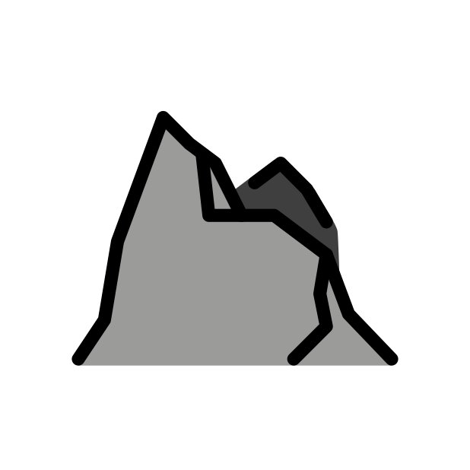  山  名詞  第 2 課 |   道路；路徑；旅程  名詞  第 2 課 |   民族；百姓  名詞  第 2 課 |   女兒  名詞  第 2 課
心；意念  名詞  第 2 課 |   心；意念  名詞  第 2 課 |   祭司  名詞  第 2 課 |   山脈  名詞  第 2 課

מַ֫יִם  第 2 課 | נֶ֫פֶשׁ  第 2 課 | נָבִיא  第 2 課 | סֵ֫פֶר  第 2 課
עַ֫יִן  第 2 課 | עֵינַ֫יִם  第 2 課 | עִיר  第 2 課 | עָרִים  第 2 課

  書；卷  名詞  第 2 課 |   先知  名詞  第 2 課 | 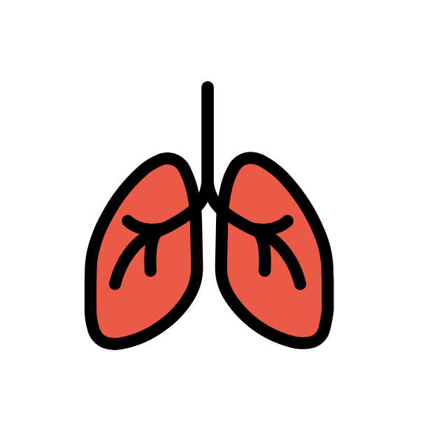  性命；生命；人；頸；喉嚨  名詞  第 2 課 |   水  名詞  第 2 課
  城；市  名詞  第 2 課 |   城；鎮  名詞  第 2 課 |   兩眼  名詞  第 2 課 |   眼；泉  名詞  第 2 課

צָבָא  第 3 課 | צְבָאוֹת  第 3 課 | קוֹל  第 3 課 | רֹאשׁ  第 3 課
תּוֹרָה  第 3 課 | אָבוֹת  第 3 課 | בָּֽתִּים  第 3 課 | בָּנִים  第 3 課

  頭；頂；首領  名詞  第 3 課 |   聲音；響聲  名詞  第 3 課 |   軍隊；戰爭  名詞  第 3 課 |   軍隊；戰爭；服兵役  名詞  第 3 課
  兒子  名詞  第 3 課 |   房屋  名詞  第 3 課 |   父親；祖先  名詞  第 3 課 |   律法；教訓  名詞  第 3 課

יָמִים  第 3 課 | אֵשׁ  第 3 課 | הֵיכָל  第 3 課 | וְ  第 3 課
זָהָב  第 3 課 | חֶ֫רֶב  第 3 課 | חַי  第 3 課 | חַיִּים  第 3 課

和；但；又；甚至；就  連接詞  第 3 課 | 聖殿；宮殿  名詞  第 3 課 |   火  名詞  第 3 課 |   日子  名詞  第 3 課
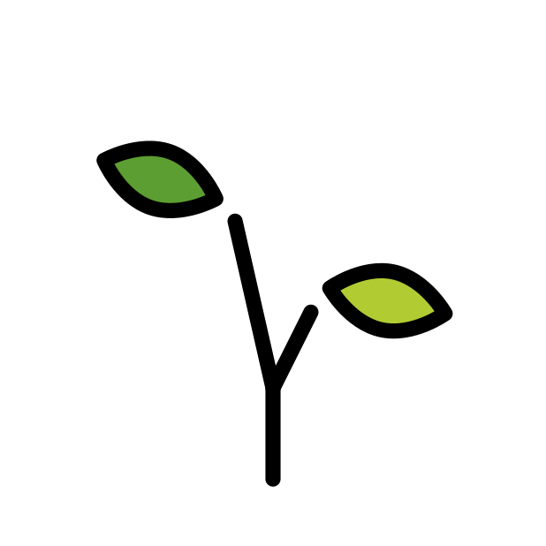  生命；一生  形容詞  第 3 課 |   活著；有生命  形容詞  第 3 課 |   刀劍；劍  名詞  第 3 課 |   金  名詞  第 3 課

יֶ֫לֶד  第 3 課 | יָם  第 3 課 | יַמִּים  第 3 課 | כֶּ֫סֶף  第 3 課
כֹּה  第 4 課 | מָקוֹם  第 4 課 | מִשְׁפָּט  第 4 課 | מִזְבֵּחַ  第 4 課

  銀；錢  名詞  第 3 課 |   海；眾海  名詞  第 3 課 |   海  名詞  第 3 課 |   孩童；男孩；青年  名詞  第 3 課
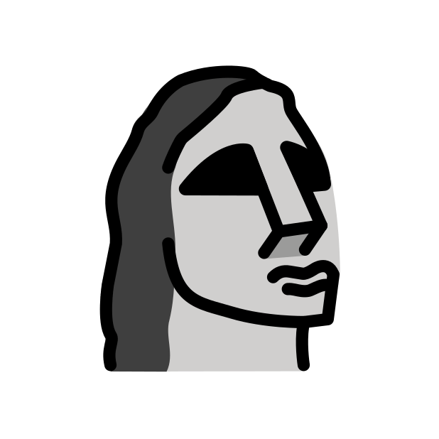  祭壇  名詞  第 4 課 |   判決；決定；條例；法律；習俗；方式  名詞  第 4 課 |   地方；位置  名詞  第 4 課 |   如此；這裡  副詞  第 4 課

נְאֻם  第 4 課 | עוֹלָם  第 4 課 | עָנָן  第 4 課 | רוּחַ  第 4 課
שַׂר  第 4 課 | שַׁ֫עַר  第 4 課 | שָׁמַ֫יִם  第 4 課 | אַחַר  第 4 課

  靈；風；氣息  名詞  第 4 課 | 雲；雲層  名詞  第 4 課 |   永遠；久遠；古時  名詞  第 4 課 |   言語；宣告；啟示  名詞  第 4 課
  在……之後；在……後面  介系詞  第 4 課 |   天；天空  名詞  第 4 課 |   門  名詞  第 4 課 |   首長；統治者；王子  名詞  第 4 課

אַחֲרֵי  第 4 課 | אֵת/אֶת־  第 4 課 | אֶל/אֶל־  第 4 課 | בֵּין  第 4 課
וּבֵין  第 4 課 | בְּ  第 4 課 | בְּתוֹךְ  第 4 課 | תָּ֫וֶךְ  第 4 課

  在……之間  介系詞  第 4 課 |   到；向；在；進入  介系詞  第 4 課 |   與；在……旁邊；限定直接受詞標記  質詞／介系詞  第 4 課 |   在……之後；在……後面  介系詞  第 4 課
  中間；中心  名詞  第 4 課 |   中間；裡面  名詞  第 4 課 | 在；於；與；對抗  介系詞  第 4 課 |   和……之間  介系詞  第 4 課

חָכְמָה  第 5 課 | כְּ  第 5 課 | כֹּל  第 5 課 | כָּל־  第 5 課
לִפְנֵי  第 5 課 | לְ  第 5 課 | לְמַ֫עַן  第 5 課 | מִן / מִן־  第 5 課

  所有的；每個的；每一個的  名詞  第 5 課 |   所有；每個；每一  名詞  第 5 課 | 如同；像；按照  介系詞  第 5 課 |   智慧；技巧  名詞  第 5 課
  從；出自  介系詞  第 5 課 | 因著；為了  介系詞  第 5 課 | 到；向；為  介系詞  第 5 課 |   在……前面  名詞  第 5 課

מַ֫עַל  第 5 課 | מִמַּ֫עַל  第 5 課 | מִצְוָה  第 5 課 | מִצְוֹת  第 5 課
עַד  第 5 課 | עַל  第 5 課 | עַל־דְּבַר  第 5 課 | עִם  第 5 課

誡命（מִצְוָה 的不規則複數）  名詞  第 5 課 | 誡命  名詞  第 5 課 | (從)在上面；(從)頂上  副詞  第 5 課 | 在上面；向上；頂上  副詞  第 5 課
  和；與  介系詞  第 5 課 | 因為；由於  介系詞片語  第 5 課 |   在；於；因為；按照  介系詞  第 5 課 |   直到；到……為止；期間  介系詞  第 5 課

פֶּה  第 5 課 | שָׂדֶה  第 5 課 | תַּ֫חַת  第 5 課 | אֶחָד  第 5 課
גָּדוֹל  第 6 課 | דַּל  第 6 課 | זָקֵן  第 6 課 | חָכָם  第 6 課

  一  形容詞  第 5 課 |   在……之下；代替  介系詞  第 5 課 |   田地；牧場  名詞  第 5 課 |   口；開口  名詞  第 5 課
聰明；熟練；有經驗的  形容詞  第 6 課 |   年老；長者；變老  形容詞  第 6 課 | 貧窮；軟弱；需要幫助的  形容詞  第 6 課 | 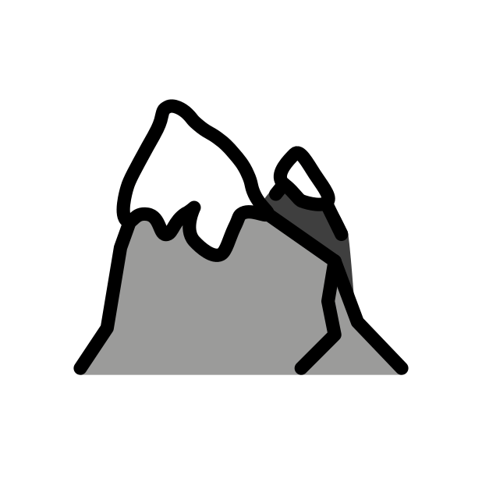  大；巨大  形容詞  第 6 課

טוֹב  第 6 課 | יָפֶה  第 6 課 | יָשָׁר  第 6 課 | כֵּן  第 6 課
לָכֵן  第 6 課 | עַל־כֵּן  第 6 課 | מְאֹד  第 6 課 | מְעַט  第 6 課

  如此；這樣  質詞  第 6 課 | 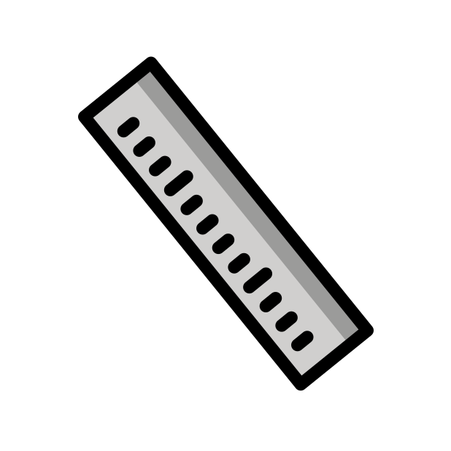  正直的；公義的；平坦的；筆直的  形容詞  第 6 課 | 美麗  形容詞  第 6 課 |   良善；美好；令人喜悅；順遂  形容詞  第 6 課
少；少量  名詞  第 6 課 |   非常；極其  副詞  第 6 課 | 因此  副詞片語  第 6 課 |   因此  質詞  第 6 課

עַתָּה  第 6 課 | צַדִּיק  第 6 課 | קֹ֫דֶשׁ  第 6 課 | קָדוֹשׁ  第 6 課
קָטֹן  第 6 課 | קָרוֹב  第 6 課 | קָשֶׁה  第 6 課 | רָחוֹק  第 6 課

聖潔的；被分別出來的  形容詞  第 6 課 |   聖潔的事物；聖潔  名詞  第 6 課 | 公義的；正直的；無罪的  形容詞  第 6 課 | 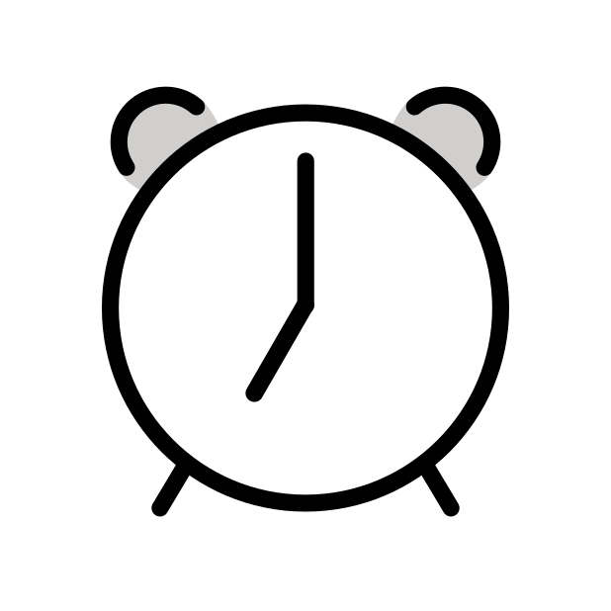  現在；終於；然後  副詞  第 6 課
遙遠  形容詞  第 6 課 | 困難；堅硬；嚴厲  形容詞  第 6 課 | 近；靠近的  形容詞  第 6 課 | 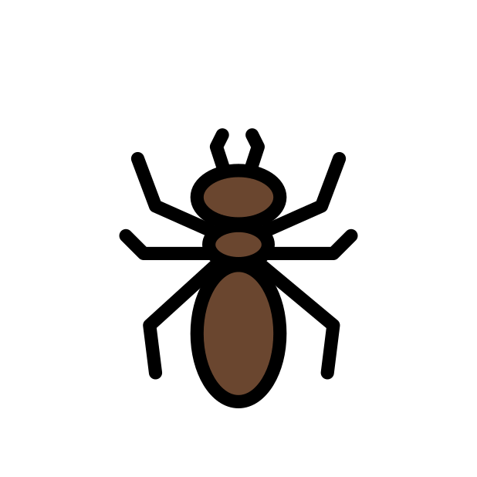  小；幼小；微不足道的  形容詞  第 6 課

רַב  第 7 課 | רַע  第 7 課 | רָשָׁע  第 7 課 | שִׁיר  第 7 課
אֹ֫הֶל  第 7 課 | אַחֵר  第 7 課 | אֵיךְ  第 7 課 | אֵיכָה  第 7 課

歌曲；歌唱  名詞  第 7 課 | 邪惡的；有罪的  形容詞  第 7 課 |   壞的；邪惡的；惡劣的  形容詞  第 7 課 |   大；多  形容詞  第 7 課
如何？  質詞  第 7 課 | 如何？  質詞  第 7 課 | 另一個；外來的  形容詞  第 7 課 |   帳棚  名詞  第 7 課

אֶ֫לֶף  第 7 課 | אֲשֶׁר  第 7 課 | כַּאֲשֶׁר  第 7 課 | בְּהֵמָה  第 7 課
גַּם  第 7 課 | דָּם  第 7 課 | הֲ  第 7 課 | טָהוֹר  第 7 課

牲畜；野獸；牛羊  名詞  第 7 課 |   如同；當……時  質詞  第 7 課 |   ……的；那；誰；哪一個  質詞  第 7 課 | 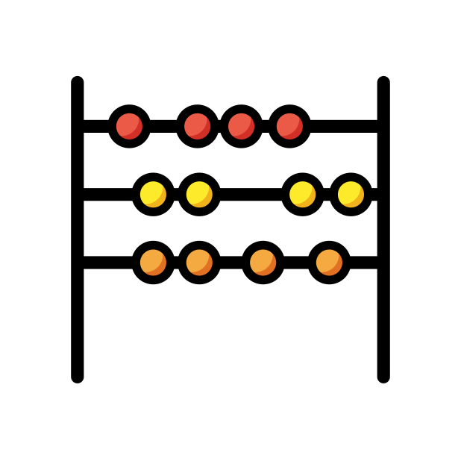  千  形容詞  第 7 課
潔淨；純淨  形容詞  第 7 課 | 疑問助詞  疑問質詞  第 7 課 |   血  名詞  第 7 課 |   也；甚至  質詞  第 7 課

כִּי  第 7 課 | כִּי־אִם  第 7 課 | כְּסִיל  第 7 課 | לָ֫מָּה  第 7 課
לָמָה  第 8 課 | מָה  第 8 課 | מַדּוּעַ  第 8 課 | מִי  第 8 課

  為什麼？  質詞  第 7 課 |   愚昧人；無恥的人  形容詞  第 7 課 | 但是；除了；只有  連接詞片語  第 7 課 |   ……的；因為；但是；除了；確實  連接詞  第 7 課
  誰？  質詞  第 8 課 | 為什麼？  質詞  第 8 課 |   什麼？  質詞  第 8 課 |   為什麼？  質詞  第 8 課

עָנִי  第 8 課 | שֶׁ֫מֶן  第 8 課 | שֹׁפֵט  第 8 課 | אֲנִי  第 8 課
אָנֹכִי  第 8 課 | אַתָּה  第 8 課 | אַתְּ  第 8 課 | הוּא  第 8 課

  我（第一人稱單數）  代名詞  第 8 課 |   審判者；士師  動詞  第 8 課 | 油；脂油  名詞  第 8 課 | 貧窮的；謙卑的；受苦的  形容詞  第 8 課
  他；它；那個（第三人稱陽性單數）  代名詞  第 8 課 |   你（第二人稱陰性單數）  代名詞  第 8 課 |   你（第二人稱陽性單數）  代名詞  第 8 課 |   我（第一人稱單數）  代名詞  第 8 課

הִיא  第 8 課 | אֲנַ֫חְנוּ  第 8 課 | אַתֶּם  第 8 課 | אַתֵּ֫נָה  第 8 課
הֵם  第 8 課 | הֵ֫מָּה  第 8 課 | הֵן  第 8 課 | הֵ֫נָּה  第 8 課

  你們（第二人稱陰性複數）  代名詞  第 8 課 |   你們（第二人稱陽性複數）  代名詞  第 8 課 | 我們（第一人稱複數）  代名詞  第 8 課 |   她；它；那個（第三人稱陰性單數）  代名詞  第 8 課
她們；那些（第三人稱陰性複數）  代名詞  第 8 課 | 她們；那些；看哪；若  代名詞  第 8 課 | 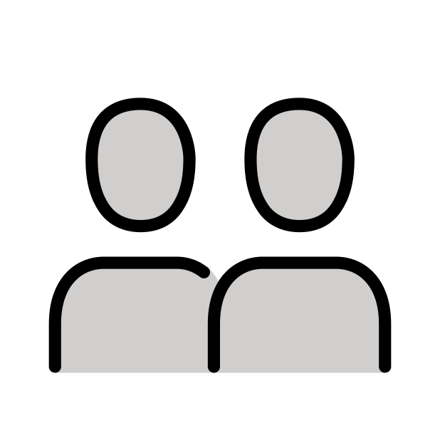  他們；那些（第三人稱陽性複數）  代名詞  第 8 課 |   他們；那些（第三人稱陽性複數）  代名詞  第 8 課

זֶה  第 9 課 | זֹאת  第 9 課 | אֵ֫לֶּה  第 9 課 | אוֹ  第 9 課
אַ֫יִן  第 9 課 | אֵין  第 9 課 | אַף  第 9 課 | אַפַּ֫יִם  第 9 課

  或；或者  連接詞  第 9 課 |   這些（複數）  代名詞  第 9 課 |   這個（陰性單數）  代名詞  第 9 課 |   這個（陽性單數）  代名詞  第 9 課
  兩個鼻孔  名詞  第 9 課 |   鼻孔；鼻子；怒氣；也；甚至  名詞  第 9 課 |   沒有；不存在  質詞  第 9 課 |   沒有；不存在  質詞  第 9 課

בֹּ֫קֶר  第 9 課 | בָּקָר  第 9 課 | בְּרָכָה  第 9 課 | הֵן  第 9 課
הִנֵּה  第 9 課 | חַטָּאת  第 9 課 | יֵשׁ  第 9 課 | יֶשׁ־  第 9 課

看哪；若；她們；那些  質詞  第 9 課 | 祝福；禮物  名詞  第 9 課 |   牛群；牲畜  名詞  第 9 課 |   早晨  名詞  第 9 課
有；存在  質詞  第 9 課 | 有；存在  質詞  第 9 課 |   罪；贖罪祭  名詞  第 9 課 |   看哪！  質詞  第 9 課

כָּבוֹד  第 9 課 | כְּלִי  第 9 課 | לֶ֫חֶם  第 9 課 | לְבַד  第 9 課
מִשְׁפָּחָה  第 10 課 | מִלְחָמָה  第 10 課 | סָבִיב  第 10 課 | עַם  第 10 課

獨自；單獨  名詞  第 9 課 |   餅；食物  名詞  第 9 課 |   器皿；工具；武器  名詞  第 9 課 | 榮耀；光彩；尊榮；豐盛  名詞  第 9 課
  百姓  名詞  第 10 課 |   周圍；四周；環繞  名詞  第 10 課 |   戰爭；戰役；爭戰  名詞  第 10 課 |   家族；宗族  名詞  第 10 課

עֵץ  第 10 課 | אֶ֫בֶן  第 10 課 | אֲדָמָה  第 10 課 | אֹיֵב  第 10 課
בָּשָׂר  第 10 課 | בְּרִית  第 10 課 | גְּבוּל  第 10 課 | חַ֫יִל  第 10 課

敵人  動詞  第 10 課 | 地面；土地；大地  名詞  第 10 課 |   石頭  名詞  第 10 課 | 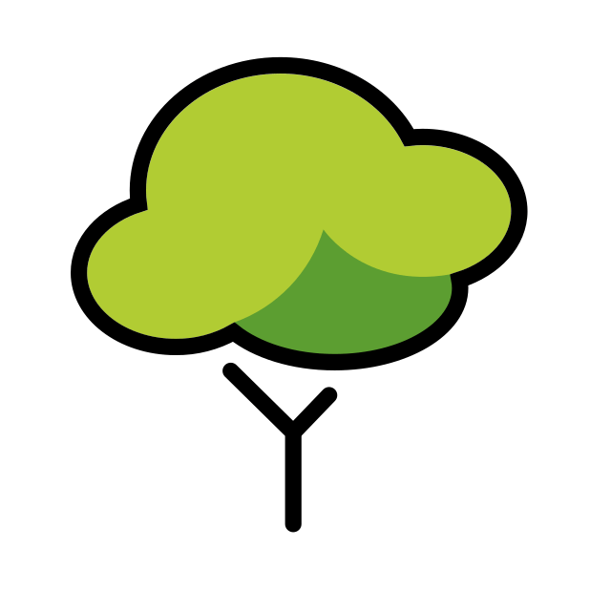  樹；木材  名詞  第 10 課
力量；財富；軍隊  名詞  第 10 課 | 邊界；疆界；領土  名詞  第 10 課 |   約；盟約  名詞  第 10 課 |   肉身；肉；皮膚  名詞  第 10 課

חֶ֫סֶד  第 10 課 | חֹ֫דֶשׁ  第 10 課 | יָד  第 10 課 | יָדוֹת  第 10 課
מָ֫וֶת  第 10 課 | מוֹת  第 10 課 | מַטֶּה  第 10 課 | מִדְבָּר  第 10 課

  雙手；手  名詞  第 10 課 |   手；一側；權能  名詞  第 10 課 |   月份；新月  名詞  第 10 課 |   忠誠；信實；堅定的愛；慈愛  名詞  第 10 課
  曠野；沙漠；牧場  名詞  第 10 課 | 杖；棍；支派  名詞  第 10 課 | ……之死  名詞  第 10 課 |   死亡；垂死  名詞  第 10 課

עוֹד  第 11 課 | עֵת  第 11 課 | עֹלָה  第 11 課 | פָּנִים  第 11 課
פְּנֵי  第 11 課 | צֹאן  第 11 課 | רֶ֫גֶל  第 11 課 | אֲבִי  第 11 課

  臉；前面  名詞  第 11 課 |   全燔祭  名詞  第 11 課 | 時間；時刻  名詞  第 11 課 |   再；仍然；只要  副詞  第 11 課
  ……的父親  名詞  第 11 課 | 腳  名詞  第 11 課 | 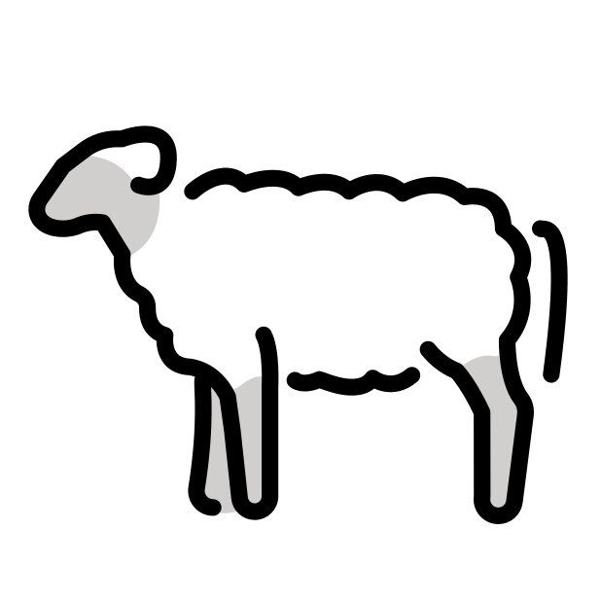  羊群；綿羊山羊群  名詞  第 11 課 |   ……的臉；……前面  名詞  第 11 課

אֲחִי  第 11 課 | אֵ֫שֶׁת  第 11 課 | אַמָּה  第 11 課 | אֵם  第 11 課
בֶּ֫גֶד  第 11 課 | זֶ֫רַע  第 11 課 | חָצֵר  第 11 課 | לַ֫יְלָה  第 11 課

  母親  名詞  第 11 課 | 肘；肘尺  名詞  第 11 課 |   ……的妻子  名詞  第 11 課 |   ……的兄弟  名詞  第 11 課
  夜晚  名詞  第 11 課 | 院子；村莊；聚落  名詞  第 11 課 |   種子；後裔；子孫  名詞  第 11 課 |   衣服；外衣；遮蓋物  名詞  第 11 課

מוֹעֵד  第 11 課 | מַחֲנֶה  第 11 課 | מַלְאָךְ  第 11 課 | מַעֲשֶׂה  第 11 課
נַ֫עַר  第 12 課 | נַחֲלָה  第 12 課 | עָוֹן  第 12 課 | קֶ֫רֶב  第 12 課

工作；行為；作為  名詞  第 11 課 |   使者；天使  名詞  第 11 課 | 營地；軍隊  名詞  第 11 課 | 指定的節期；會幕；會眾  名詞  第 11 課
內部；內臟；身體  名詞  第 12 課 |   過犯；罪孽；罪責；罪罰  名詞  第 12 課 | 產業；財產；所有物  名詞  第 12 課 |   男孩；青年；僕人  名詞  第 12 課

בְּקֶ֫רֶב  第 12 課 | רַק  第 12 課 | שָׁלוֹם  第 12 課 | שָׁם  第 12 課
תָּמִיד  第 12 課 | אָכַל  第 12 課 | אָמַר  第 12 課 | הָלַךְ  第 12 課

  那裡；那時  副詞  第 12 課 |   平安；福祉；完整；拯救  名詞  第 12 課 | 只有；仍然；但是；然而  質詞  第 12 課 | 在……中間；在……之中  名詞  第 12 課
  去；行走；行事；離世  動詞  第 12 課 |   說；提及；思想  動詞  第 12 課 | 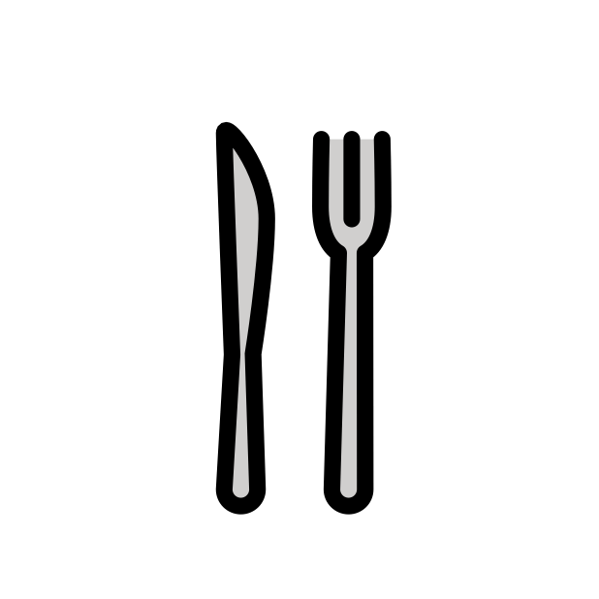  吃；消耗  動詞  第 12 課 | 不斷地；常常  名詞  第 12 課

הָיָה  第 12 課 | יָצָא  第 12 課 | יָשַׁב  第 12 課 | נָתַן  第 12 課
עָשָׂה  第 12 課 | רָאָה  第 12 課 | שָׁבַת  第 12 課 | שָׁמַע  第 12 課

  給予；安放；設立  動詞  第 12 課 |   坐下；停留；居住  動詞  第 12 課 |   出去；出來  動詞  第 12 課 |   是；成為；發生  動詞  第 12 課
  聽見；聽從；明白；順服  動詞  第 12 課 | 停止；止息；安歇  動詞  第 12 課 |   看見；察覺；明白  動詞  第 12 課 |   做；製造；創造  動詞  第 12 課

אֲרוֹן  第 13 課 | מִנְחָה  第 13 課 | שַׁבָּת  第 13 課 | אַךְ  第 13 課
אַל  第 13 課 | אִם  第 13 課 | לֹא  第 13 課 | בָּרַךְ  第 13 課

只有；確實；然而  質詞  第 13 課 |   安息日；安息期間  名詞  第 13 課 |   禮物；供物；貢物  名詞  第 13 課 |   約櫃；箱子；棺木  名詞  第 13 課
  祝福  動詞  第 13 課 |   不；不是  質詞  第 13 課 |   若；如果  連接詞  第 13 課 |   不；不是  質詞  第 13 課

זָכַר  第 13 課 | זָקֵן  第 13 課 | חָזַק  第 13 課 | יָדַע  第 13 課
כָּבֵד  第 13 課 | כָּתַב  第 13 課 | מָלֵא  第 13 課 | מָלַךְ  第 13 課

  知道；認識；同房；明白  動詞  第 13 課 | 強盛；堅定；有勇氣  動詞  第 13 課 | 變老；年老（亦作形容詞『年老的』、名詞『長老』）  動詞  第 13 課 | 記念；回想；提及  動詞  第 13 課
  作王；統治  動詞  第 13 課 |   充滿；裝滿  動詞  第 13 課 | 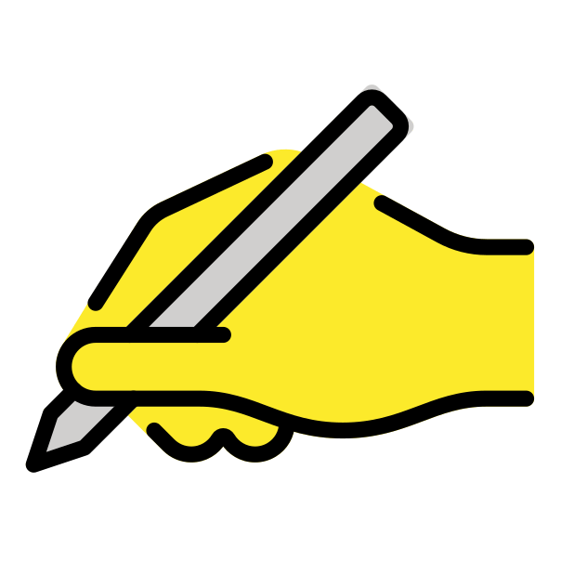  書寫；登記；記錄  動詞  第 13 課 | 沉重；得尊榮  動詞  第 13 課

מָצָא  第 13 課 | פָּקַד  第 13 課 | שָׁכַב  第 13 課 | שָׁלַח  第 13 課
שָׁמַר  第 14 課 | בּוֹא  第 14 課 | בָּנָה  第 14 課 | יָלַד  第 14 課

  差遣；伸出  動詞  第 13 課 |   躺下；同房  動詞  第 13 課 | 留意；照管；數點；任命；眷顧  動詞  第 13 課 |   找到；達到；獲得  動詞  第 13 課
  生出；生育  動詞  第 14 課 | 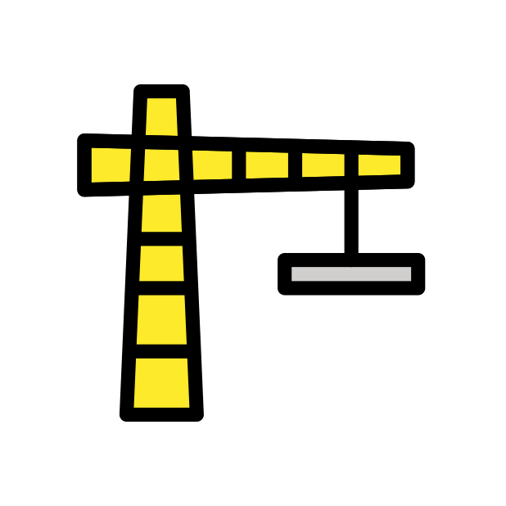  建造；建立家室  動詞  第 14 課 |   進入；來到  動詞  第 14 課 |   看守；守護；遵守；保護  動詞  第 14 課

יָרֵא  第 14 課 | יָרַד  第 14 課 | לָקַח  第 14 課 | מוּת  第 14 課
נָפַל  第 14 課 | נָשָׂא  第 14 課 | עָלָה  第 14 課 | עָבַר  第 14 課

  死；死亡  動詞  第 14 課 |   拿取；抓住；擄獲  動詞  第 14 課 |   下去；降下  動詞  第 14 課 |   敬畏；害怕  動詞  第 14 課
  越過；經過；穿過  動詞  第 14 課 |   上去；升上  動詞  第 14 課 |   舉起；背負；承擔；除去  動詞  第 14 課 |   跌倒；俯伏；落在  動詞  第 14 課

עָמַד  第 14 課 | קוּם  第 14 課 | קָרָא  第 14 課 | שִׂים  第 14 課
שׁוּב  第 14 課 | פֹּה  第 14 課 | חָיָה  第 14 課 | יָכֹל  第 14 課

  安置；放置；擺設；建立  動詞  第 14 課 |   呼叫；召集；宣告；朗讀  動詞  第 14 課 |   起來；興起；站立  動詞  第 14 課 |   站立；站住  動詞  第 14 課
能夠；忍耐；得勝  動詞  第 14 課 |   活著；存活；復甦；使復活  動詞  第 14 課 |   這裡；此處  副詞  第 14 課 |   轉回；返回  動詞  第 14 課

כָּרַת  第 15 課 | סוּר  第 15 課 | עָבַד  第 15 課 | עָנָה  第 15 課
אֹ֫זֶן  第 15 課 | אַ֫יִל  第 15 課 | גִּבּוֹר  第 15 課 | זֶ֫בַח  第 15 課

  回答；回應；作證；苦待；壓迫；羞辱  動詞  第 15 課 |   工作；服事；勞作；耕種  動詞  第 15 課 | 轉離；離開  動詞  第 15 課 | 剪除；砍下；立約  動詞  第 15 課
祭物；獻祭  名詞  第 15 課 | 勇猛的；英勇的；勇士  形容詞  第 15 課 |   公綿羊；統治者；強大的  名詞  第 15 課 | 耳朵  名詞  第 15 課

צְדָקָה  第 15 課 | צָפוֹן  第 15 課 | אָז  第 15 課 | אַף  第 15 課
פֶּן־  第 15 課 | גָּאַל  第 15 課 | חָטָא  第 15 課 | יָסַף  第 15 課

  也；確實；甚至；鼻子；鼻孔；怒氣  質詞  第 15 課 | 那時；既然；以前  副詞  第 15 課 |   北方；北部的  名詞  第 15 課 | 公義；義行；正義  名詞  第 15 課
增加；繼續  動詞  第 15 課 |   未中目標；犯罪  動詞  第 15 課 | 贖回；拯救；盡至親本分；報仇  動詞  第 15 課 | 免得；否則  連接詞  第 15 課

יָרַשׁ  第 15 課 | כָּפַר  第 15 課 | נָטָה  第 15 課 | עָזַב  第 15 課
קָרַב  第 16 課 | רָבָה  第 16 課 | שָׁתָה  第 16 課 | תָּמַם  第 16 課

離開；撇棄；釋放；任憑  動詞  第 15 課 | 鋪開；伸展；支搭帳棚  動詞  第 15 課 | 遮蓋；贖罪；施行贖罪  動詞  第 15 課 | 承受產業；佔有；趕出；奪取產業  動詞  第 15 課
完成；止息；耗盡；燒盡  動詞  第 16 課 |   喝  動詞  第 16 課 | 增多；增大；增加  動詞  第 16 課 |   接近；走近  動詞  第 16 課

כַּף  第 16 課 | רֵ֫עַ  第 16 課 | נֶ֫גֶד  第 16 課 | אָבַד  第 16 課
אָהַב  第 16 課 | אָסַף  第 16 課 | בָּעַר  第 16 課 | גָּלָה  第 16 課

滅亡；消失；迷失  動詞  第 16 課 | 對面；在……前面  介系詞  第 16 課 |   朋友；同伴；鄰舍  名詞  第 16 課 | 手；手掌；腳掌  名詞  第 16 課
揭開；顯露；啟示  動詞  第 16 課 | 焚燒；燒盡  動詞  第 16 課 | 收聚；收取；除去；毀滅  動詞  第 16 課 |   愛  動詞  第 16 課

טָהֵר  第 16 課 | כָּלָה  第 16 課 | רוּם  第 16 課 | שָׁפַט  第 16 課
אֱמֶת  第 16 課 | כִּסֵּא  第 16 課 | מִסְפָּר  第 16 課 | עֶ֫שֶׂר  第 16 課

  審判；裁決  動詞  第 16 課 |   升高；被高舉；上升  動詞  第 16 課 |   完成；結束  動詞  第 16 課 | 潔淨；純潔  動詞  第 16 課
十  形容詞  第 16 課 | 數目；數字  名詞  第 16 課 |   座位；椅子；寶座  名詞  第 16 課 |   真理；信實  名詞  第 16 課

שֶׁ֫מֶשׁ  第 17 課 | בָּחַר  第 17 課 | בִּין  第 17 課 | דָּרַשׁ  第 17 課
הָרַג  第 17 課 | חָפֵץ  第 17 課 | טוֹב  第 17 課 | קָדַשׁ  第 17 課

尋求；查問；調查；要求  動詞  第 17 課 | 明白；察覺；思量  動詞  第 17 課 | 選擇；試驗；察驗  動詞  第 17 課 |   太陽  名詞  第 17 課
  成聖；分別為聖  動詞  第 17 課 | 良善；令人喜悅；歡樂；順遂  動詞  第 17 課 | 喜愛；以……為樂；願意  動詞  第 17 課 | 殺；殺害  動詞  第 17 課

רָעָה  第 17 課 | שָׁאַל  第 17 課 | בַּ֫עַל  第 17 課 | שֵׁ֫בֶט  第 17 課
בַּ֫עַד  第 17 課 | בְּעַד  第 17 課 | יַ֫עַן  第 17 課 | נָא  第 17 課

棍；杖；權杖；支派  名詞  第 17 課 | 所有者；主人；丈夫；巴力  名詞  第 17 課 | 詢問；求取；要求  動詞  第 17 課 |   牧放；牧養；餵養  動詞  第 17 課
  請；現在；確實；語助詞  質詞  第 17 課 | 因為；由於  連接詞  第 17 課 | 在……後面；穿過  介系詞  第 17 課 | 在……後面；穿過  介系詞  第 17 課

בָּטַח  第 17 課 | בָּכָה  第 17 課 | לָבַשׁ  第 17 課 | שָׂרַף  第 17 課
שָׂרָף  第 18 課 | שָׁלֵם  第 18 課 | דּוֹר  第 18 課 | חוּץ  第 18 課

燒盡；毀滅  動詞  第 17 課 | 穿上衣服；給……穿衣；穿著  動詞  第 17 課 |   哭泣；為……哀哭  動詞  第 17 課 | 信靠；有把握；倚賴  動詞  第 17 課
外面；街道  名詞  第 18 課 | 世代  名詞  第 18 課 |   完成；結束  動詞  第 18 課 | 火蛇；毒蛇  名詞  第 18 課

מְלָאכָה  第 18 課 | פַּר  第 18 課 | פֶּ֫תַח  第 18 課 | רֹב  第 18 課
שָׂפָה  第 18 課 | אָחַז  第 18 課 | טָמֵא  第 18 課 | יָצַר  第 18 課

眾多；豐盛；偉大  名詞  第 18 課 | 開口；入口；門口  名詞  第 18 課 |   公牛；牛  名詞  第 18 課 |   工作；職業；服事  名詞  第 18 課
塑造；形成；創造  動詞  第 18 課 | 成為不潔  動詞  第 18 課 | 抓住；拿取  動詞  第 18 課 |   嘴唇；語言；邊緣；岸邊  名詞  第 18 課

נוּס  第 18 課 | נָגַע  第 18 課 | סָבַב  第 18 課 | סָפַר  第 18 課
שָׂמַח  第 18 課 | שָׁבַר  第 18 課 | יַחְדָּו  第 18 課 | יַ֫חַד  第 18 課

數算  動詞  第 18 課 | 轉向；繞行；環繞  動詞  第 18 課 | 接觸；擊打；到達  動詞  第 18 課 | 逃跑；逃脫  動詞  第 18 課
一起；與……一同  副詞  第 18 課 | 一起；同時  副詞  第 18 課 | 打破；粉碎  動詞  第 18 課 | 歡喜；快樂  動詞  第 18 課

יַ֫יִן  第 19 課 | עֲבֹדָה  第 19 課 | עֲבוֹדָה  第 19 課 | עֵדָה  第 19 課
בִּלְתִּי  第 19 課 | לְבִּלְתִּי  第 19 課 | זָבַח  第 19 課 | חָנָה  第 19 課

會眾；集會  名詞  第 19 課 | 工作；勞動；服事；敬拜  名詞  第 19 課 | 工作；勞動；服事；敬拜  名詞  第 19 課 |   酒；葡萄酒  名詞  第 19 課
傾斜；安營；圍城  動詞  第 19 課 |   宰殺；獻祭  動詞  第 19 課 | 不；除了  連接詞  第 19 課 | 不；除了  連接詞  第 19 課

נוּחַ  第 19 課 | נָסַע  第 19 課 | פָּנָה  第 19 課 | פָּתַח  第 19 課
רָדַף  第 19 課 | שָׂנֵא  第 19 課 | שָׁאַר  第 19 課 | בָּמָה  第 19 課

  開啟  動詞  第 19 課 | 轉向  動詞  第 19 課 | 拔起；起程；出發；行軍  動詞  第 19 課 | 安歇；安頓  動詞  第 19 課
邱壇；高地  名詞  第 19 課 | 剩下；存留；生還  動詞  第 19 課 |   恨  動詞  第 19 課 | 追趕；跟隨；逼迫  動詞  第 19 課

חֻקָּה  第 19 課 | חֻקּוֹת  第 19 課 | חֻקֹּת  第 19 課 | יָמִין  第 19 課
מִשְׁכָּן  第 20 課 | נַ֫חַל  第 20 課 | רָעָב  第 20 課 | רָעֵב  第 20 課

右手；南方  名詞  第 19 課 | 律例；典章（缺寫複數）  名詞  第 19 課 | 律例；典章（全寫複數）  名詞  第 19 課 | 律例；典章  名詞  第 19 課
飢餓的  形容詞  第 20 課 | 饑荒；飢餓  名詞  第 20 課 | 溪流；溪谷  名詞  第 20 課 | 居所；帳幕  名詞  第 20 課

אָרַר  第 20 課 | בּוֹשׁ  第 20 課 | גָּדַל  第 20 課 | חָשַׁב  第 20 課
יָטַב  第 20 課 | לָכַד  第 20 課 | נָגַשׁ  第 20 課 | קָבַץ  第 20 課

  思想；考量；籌劃；估量  動詞  第 20 課 | 長大；強盛；富有；尊大  動詞  第 20 課 | 羞愧  動詞  第 20 課 | 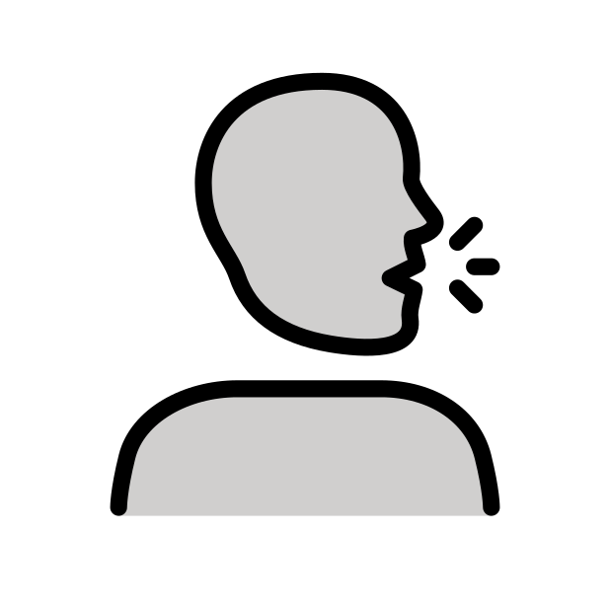  咒詛  動詞  第 20 課
收集；聚集；召集  動詞  第 20 課 | 接近；走近  動詞  第 20 課 | 拿取；擄獲；抓住  動詞  第 20 課 | 順遂；蒙悅納  動詞  第 20 課

קָבַר  第 20 課 | שָׁכַן  第 20 課 | שָׁפַךְ  第 20 課 | חוֹמָה  第 20 課
חֹק  第 20 課 | כֶּ֫בֶשׂ  第 20 課 | אוֹר  第 20 課 | בְּכֹר  第 20 課

牆；城牆  名詞  第 20 課 | 傾倒；灑出；流血  動詞  第 20 課 | 定居；居住；住在  動詞  第 20 課 | 埋葬  動詞  第 20 課
長子；頭生的（缺寫）  名詞  第 20 課 |   光；日光；陽光  名詞  第 20 課 | 羊羔；綿羊  名詞  第 20 課 | 律例；指定時間；分額  名詞  第 20 課

בְּכוֹר  第 21 課 | חֵמָה  第 21 課 | חֲצִי  第 21 課 | כֹּחַ  第 21 課
נְחֹ֫שֶׁת  第 21 課 | נָשִׂיא  第 21 課 | עֶ֫רֶב  第 21 課 | עֶ֫צֶם  第 21 課

力量；能力  名詞  第 21 課 | 一半；中間  名詞  第 21 課 | 烈怒；熱氣；毒液  名詞  第 21 課 | 長子；頭生的（全寫）  名詞  第 21 課
  骨頭；骨骼  名詞  第 21 課 |   晚上；日落  名詞  第 21 課 |   首領；領袖；王子  名詞  第 21 課 | 銅；青銅  名詞  第 21 課

פְּרִי  第 21 課 | קָהָל  第 21 課 | רֶ֫כֶב  第 21 課 | לָשׁוֹן  第 21 課
תּוֹעֵבָה  第 21 課 | אָמַן  第 21 課 | יָשַׁע  第 21 課 | יָתַר  第 21 課

  舌頭；語言  名詞  第 21 課 | 戰車；上磨石；戰車隊  名詞  第 21 課 | 會眾；群體；群眾  名詞  第 21 課 | 果子；後裔  名詞  第 21 課
剩餘；存留  動詞  第 21 課 |   獲救；得勝；蒙幫助  動詞  第 21 課 |   可靠；信實；可信  動詞  第 21 課 | 可憎之物；厭惡之物  名詞  第 21 課

כּוּן  第 21 課 | לָחַם  第 21 課 | מָלַט  第 21 課 | נָחַם  第 21 課
נָכָה  第 22 課 | נָצַב  第 22 課 | נָצַל  第 22 課 | סָתַר  第 22 課

  後悔；遺憾；憐憫  動詞  第 21 課 |   逃脫；逃往安全處  動詞  第 21 課 |   爭戰；交戰  動詞  第 21 課 | 建立；堅定；預備妥當  動詞  第 21 課
隱藏；藏身  動詞  第 22 課 | 獲救；得拯救  動詞  第 22 課 | 站穩；站立  動詞  第 22 課 |   擊打；打死；毀滅；傷害  動詞  第 22 課

פָּלָא  第 22 課 | רוּץ  第 22 課 | שָׁחַת  第 22 課 | שָׁמַד  第 22 課
הָפַךְ  第 22 課 | זָנָה  第 22 課 | חָרָה  第 22 課 | רָעַע  第 22 課

被除滅；被毀滅  動詞  第 22 課 | 敗壞；毀滅；消滅  動詞  第 22 課 | 奔跑  動詞  第 22 課 | 非凡；奇妙；太難  動詞  第 22 課
邪惡；作惡；令人不悅  動詞  第 22 課 | 發熱；發怒  動詞  第 22 課 | 行淫；作妓女；不忠  動詞  第 22 課 | 翻轉；推翻；毀滅  動詞  第 22 課

שָׂבַע  第 22 課 | שָׁכַח  第 22 課 | שָׁמֵם  第 22 課 | זָכָר  第 22 課
חֹ֫שֶׁךְ  第 22 課 | מִגְרָשׁ  第 22 課 | מַמְלָכָה  第 22 課 | נָהָר  第 22 課

  男人；男性  形容詞  第 22 課 | 荒廢；無人居住；荒涼  動詞  第 22 課 | 忘記  動詞  第 22 課 | 吃飽；喝足；滿足  動詞  第 22 課
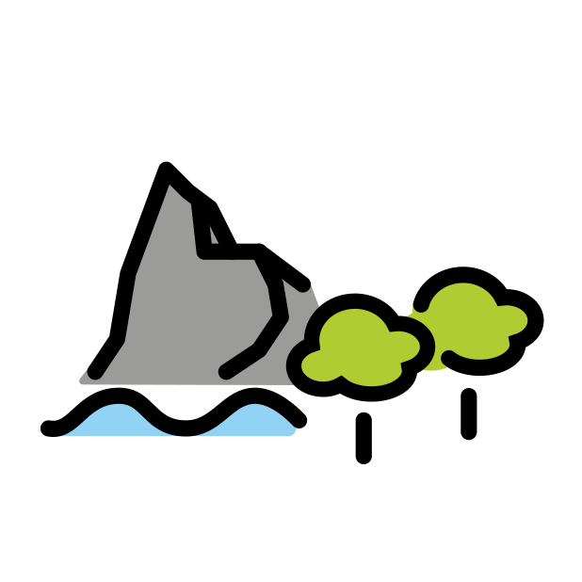  河流；溪流  名詞  第 22 課 | 國度；統治權；王權  名詞  第 22 課 | 空地；牧場  名詞  第 22 課 |   黑暗  名詞  第 22 課

צֶ֫דֶק  第 23 課 | רֹעֶה  第 23 課 | בָּקַשׁ  第 23 課 | דָּבַר  第 23 課
הָלַל  第 23 課 | יָדָה  第 23 課 | כָּסָה  第 23 課 | מָהַר  第 23 課

  說話  動詞  第 23 課 |   尋求；搜尋；發現；要求  動詞  第 23 課 |   牧人  動詞  第 23 課 |   公義；正直  名詞  第 23 課
趕快；急速前往  動詞  第 23 課 | 遮蓋；隱藏；穿上衣服  動詞  第 23 課 | 感謝；讚美；承認  動詞  第 23 課 |   讚美；唱哈利路亞  動詞  第 23 課

נָבָא  第 23 課 | נָבַט  第 23 課 | סָגַר  第 23 課 | צָוָה  第 23 課
קָטַר  第 23 課 | שִׁיר  第 23 課 | שִׁית  第 23 課 | שָׁרַת  第 23 課

  吩咐；命令；囑咐  動詞  第 23 課 |   關閉  動詞  第 23 課 | 觀看；注視；看哪  動詞  第 23 課 | 說預言；受感說話  動詞  第 23 課
事奉；供職；服事上帝  動詞  第 23 課 | 安置；放置  動詞  第 23 課 | 歌唱  動詞  第 23 課 | 焚燒祭物；獻燔祭  動詞  第 23 課

גּוּר  第 23 課 | יָעַץ  第 23 課 | לָמַד  第 23 課 | מָשַׁל  第 23 課
מָכַר  第 24 課 | עָזַר  第 24 課 | עָנָה  第 24 課 | קָלַל  第 24 課

統治；掌權  動詞  第 23 課 | 學習；教導  動詞  第 23 課 | 勸告；商議；籌劃；決定  動詞  第 23 課 |   寄居；以外僑身分居住  動詞  第 23 課
微小；微不足道；快速；宣告受咒詛  動詞  第 24 課 | 苦待；壓迫；羞辱；侵犯；回答；作證  動詞  第 24 課 | 幫助；援助  動詞  第 24 課 | 出售；交付  動詞  第 24 課

קָנָה  第 24 課 | רָכַב  第 24 課 | שָׁחַט  第 24 課 | אָחוֹת  第 24 課
כָּנָף  第 24 課 | עַמּוּד  第 24 課 | שֶׁ֫קֶר  第 24 課 | אָסַר  第 24 課

  姊妹；親屬；所愛的人  名詞  第 24 課 | 宰殺  動詞  第 24 課 | 上馬；騎乘  動詞  第 24 課 | 取得；購買  動詞  第 24 課
捆綁；束縛；監禁  動詞  第 24 課 | 謊言；欺騙；虛假  名詞  第 24 課 | 柱子；圓柱；帳棚柱  名詞  第 24 課 |   翅膀；邊緣；盡頭  名詞  第 24 課

זָעַק  第 24 課 | חָזָה  第 24 課 | חָלָה  第 24 課 | חָנַן  第 24 課
מָאַס  第 24 課 | עוּר  第 24 課 | עָרַךְ  第 24 課 | רָחַץ  第 24 課

施恩；恩待  動詞  第 24 課 | 軟弱；疲倦；患病  動詞  第 24 課 | 看見；觀看；察覺  動詞  第 24 課 | 呼喊；求救；召集  動詞  第 24 課
洗滌；沐浴  動詞  第 24 課 | 排列；堆放木柴；擺列戰陣  動詞  第 24 課 | 醒著；喚醒  動詞  第 24 課 | 拒絕；棄絕；藐視  動詞  第 24 課

שָׂכַל  第 25 課 | מַרְאֶה  第 25 課 | נֶ֫גֶב  第 25 課 | עָפָר  第 25 課
פַּ֫עַם  第 25 課 | לִין  第 25 課 | מָשַׁח  第 25 課 | מָשִׁיחַ  第 25 課

塵土；乾土  名詞  第 25 課 | 南方；尼革夫  名詞  第 25 課 | 異象；景象；外貌  名詞  第 25 課 | 明白；領悟；使有智慧；亨通  動詞  第 25 課
受膏者；彌賽亞  名詞  第 25 課 | 塗抹；膏立  動詞  第 25 課 | 過夜；停留；居住  動詞  第 25 課 |   腳；步伐；次數  名詞  第 25 課

נָצַר  第 25 課 | גֵּר  第 25 課 | חַיָּה  第 25 課 | חֵ֫לֶב  第 25 課
חֲמוֹר  第 25 課 | יֶ֫תֶר  第 25 課 | עוֹר  第 25 課 | עֹז  第 25 課

肥美的；最好的部分  名詞  第 25 課 |   動物；野獸  形容詞  第 25 課 |   陌生人；寄居者；外僑  名詞  第 25 課 |   守望；看守；保護；保全  動詞  第 25 課
力量；權能；威力  名詞  第 25 課 | 皮膚；獸皮；皮革  名詞  第 25 課 | 剩餘；餘數；多餘  名詞  第 25 課 |   驢  名詞  第 25 課

פֶּ֫שַׁע  第 25 課 | קָצֶה  第 25 課 | שִׂמְחָה  第 25 課 | תָּמִים  第 25 課
חָלַל  第 26 課 | נָגַד  第 26 課 | שָׁבַע  第 26 課 | שָׁלַךְ  第 26 課

完全；無可指摘；誠實；虔誠  形容詞  第 25 課 | 喜樂；歡欣  名詞  第 25 課 | 末端；邊界；郊外  名詞  第 25 課 | 過犯；悖逆；罪行  名詞  第 25 課
投擲；扔下；拋開；丟棄  動詞  第 26 課 | 起誓；發誓；懇求某人  動詞  第 26 課 |   告訴；宣佈；報告；宣告；通知  動詞  第 26 課 | 被玷汙；玷汙自己；褻瀆；使被玷汙；開始  動詞  第 26 課

דַּ֫עַת  第 26 課 | דֶּ֫לֶת  第 26 課 | הָמוֹן  第 26 課 | זְרוֹעַ  第 26 課
כְּרוּב  第 26 課 | כֶּ֫רֶם  第 26 課 | מַלְכּוּת  第 26 課 | עֵצָה  第 26 課

臂膀；前臂；力量；權能  名詞  第 26 課 | 群眾；眾多；喧聲；轟鳴  名詞  第 26 課 | 門  名詞  第 26 課 | 知識；理解；能力  名詞  第 26 課
謀略；計畫；勸告  名詞  第 26 課 | 王國；統治權；王權  名詞  第 26 課 | 葡萄園  名詞  第 26 課 | 基路伯  名詞  第 26 課

חָלָל  第 26 課 | טָמֵא  第 26 課 | אָוֶן  第 26 課 | אוֹצָר  第 26 課
אוֹת  第 26 課 | גּוֹרָל  第 26 課 | יְשׁוּעָה  第 26 課 | מִקְנֶה  第 26 課

財寶；寶庫；倉庫  名詞  第 26 課 | 罪孽；邪惡；作惡者  名詞  第 26 課 | 不潔淨的  形容詞  第 26 課 | 被刺透的；被殺的；被玷汙的  形容詞  第 26 課
牲畜；家畜；財產  名詞  第 26 課 | 救恩；幫助；拯救  名詞  第 26 課 | 籤；分；分配所得  名詞  第 26 課 | 記號；標記；憑據  名詞  第 26 課

מִשְׁמֶ֫רֶת  第 27 課 | נֶ֫גַע  第 27 課 | צַר  第 27 課 | קֶ֫דֶם  第 27 課
קָרְבָּן  第 27 課 | אֶ֫רֶז  第 27 課 | צוּר  第 27 課 | קֶ֫רֶן  第 27 課

東方；古時  名詞  第 27 課 | 敵手；仇敵  名詞  第 27 課 | 痕跡；災病；苦難  名詞  第 27 課 |   看守；守衛；職責  名詞  第 27 課
角；角狀突起  名詞  第 27 課 | 磐石；巨石  名詞  第 27 課 | 香柏樹  名詞  第 27 課 | 禮物；供物；祭物  名詞  第 27 課

קֶ֫שֶׁת  第 27 課 | בֶּ֫טֶן  第 27 課 | הֶ֫בֶל  第 27 課 | חֶרְפָּה  第 27 課
מִזְרָח  第 27 課 | מִקְדָּשׁ  第 27 課 | עוֹף  第 27 課 | עוּף  第 27 課

羞辱；恥辱；羞恥  名詞  第 27 課 | 虛空；徒然；氣息  名詞  第 27 課 |   腹部；胃；子宮  名詞  第 27 課 | 弓；武器  名詞  第 27 課
飛翔  動詞  第 27 課 | 飛禽；鳥類；昆蟲  名詞  第 27 課 | 聖所  名詞  第 27 課 |   東方；日出之處  名詞  第 27 課

עֵז  第 27 課 | פָּלַל  第 27 課 | קִיר  第 27 課 | שׁוֹפָר  第 27 課
בַּרְזֶל  第 28 課 | עֵד  第 28 課 | צָרָה  第 28 課 | שׁוֹר  第 28 課

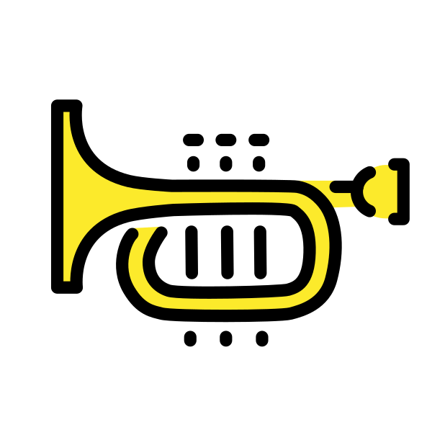  號角；羊角號  名詞  第 27 課 | 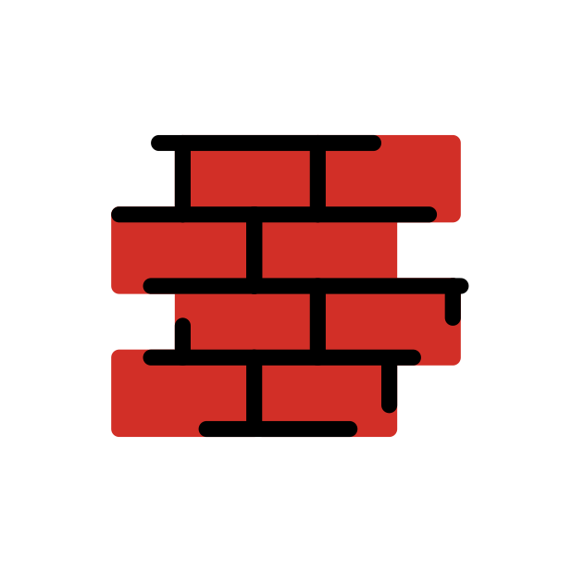  牆  名詞  第 27 課 |   禱告；代求  動詞  第 27 課 |   山羊；山羊毛  名詞  第 27 課
  牛；公牛；母牛  名詞  第 28 課 | 患難；焦慮；困苦  名詞  第 28 課 | 見證人  名詞  第 28 課 |   鐵  名詞  第 28 課

שֻׁלְחָן  第 28 課 | תְּפִלָּה  第 28 課 | יָלַךְ  第 28 課 | שְׁנַיִם  第 28 課
מֵאָה  第 28 課 | שָׁלוֹשׁ  第 28 課 | שֶׁבַע  第 28 課 | חָמֵשׁ  第 28 課

  二；兩個；第二；雙倍  形容詞  第 28 課 |   行走；往來；帶走  動詞  第 28 課 | 禱告；禱文  名詞  第 28 課 | 桌子  名詞  第 28 課
  五  形容詞  第 28 課 | 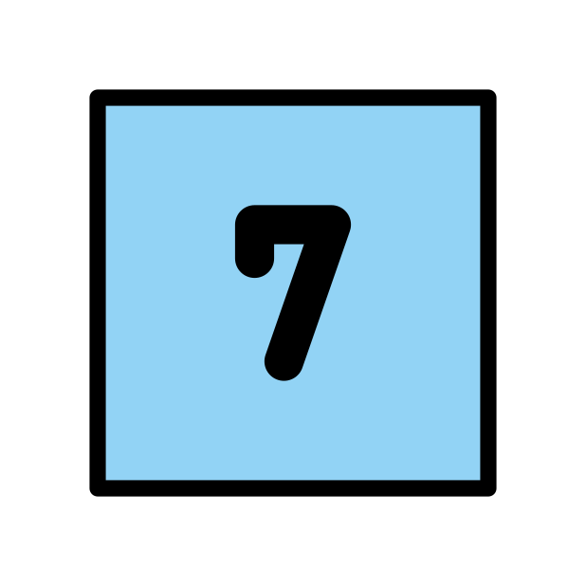  七；七次；一週  形容詞  第 28 課 |   三；第三；三次  形容詞  第 28 課 |   一百；百倍；百分之一  形容詞  第 28 課

עָשָׂר  第 28 課 | אַרְבַּע  第 28 課 | עֶשְׂרִים  第 28 課 | יְהֹוִה  第 28 課
שֵׁשׁ  第 28 課 | רִאשׁוֹן  第 28 課 | שְׁלוֹשִׁים  第 28 課 | שָׁחָה  第 28 課

耶和華  專名  第 28 課 | 二十；第二十  形容詞  第 28 課 | 四  形容詞  第 28 課 |   十；第十  形容詞  第 28 課
下拜；俯伏敬拜  動詞  第 28 課 | 三十；第三十  形容詞  第 28 課 | 第一；首先  形容詞  第 28 課 | 六；第六  形容詞  第 28 課

חֲמִשִּׁים  第 29 課 | שֵׁנִי  第 29 課 | כְּמוֹ  第 29 課 | אַרְבָּעִים  第 29 課
שְׁמֹנֶה  第 29 課 | שְׁלִישִׁי  第 29 課 | רֹחַב  第 29 課 | קִרְאָה  第 29 課

四十  形容詞  第 29 課 | 像；如同；如此  介系詞  第 29 課 | 第二；再一次  形容詞  第 29 課 | 五十  形容詞  第 29 課
遭遇；相逢；對面  動詞  第 29 課 | 寬度；廣闊  名詞  第 29 課 | 第三；三分之一  形容詞  第 29 課 | 八；第八  形容詞  第 29 課

שְׁבִיעִי  第 29 課 | אֹרֶךְ  第 29 課 | עֵבֶר  第 29 課 | שִׁבְעִים  第 29 課
שֶׁקֶל  第 29 課 | שֶׁלֶם  第 29 課 | יָרָה  第 29 課 | פֵּאָה  第 29 課

七十  形容詞  第 29 課 | 彼岸；對岸  名詞  第 29 課 | 長度  名詞  第 29 課 | 第七  形容詞  第 29 課
邊緣；方向；區域；盡頭  名詞  第 29 課 | 流動；降雨；投擲；射擊；指教  動詞  第 29 課 | 平安祭；酬謝祭  名詞  第 29 課 | 舍客勒；重量單位  名詞  第 29 課

אֲרִי  第 29 課 | בַּעַל  第 29 課 | זוּר  第 29 課 | נַעֲרָה  第 29 課
תְּרוּמָה  第 30 課 | יָנַח  第 30 課 | שָׁלָל  第 30 課 | סֶלָה  第 30 課

  女孩；少女  名詞  第 29 課 | 偏離；投宿；作外人；陌生；不潔；行淫  形容詞  第 29 課 | 巴力；腓尼基神祇  專名  第 29 課 |   獅子  名詞  第 29 課
細拉；樂曲休止  質詞  第 30 課 | 戰利品；掠物  名詞  第 30 課 | 放置；留下；容許停留  動詞  第 30 課 | 舉祭；禮物；貢物  名詞  第 30 課

יָבֵשׁ  第 30 課 | בַּל  第 30 課 | חָרַשׁ  第 30 課 | גִּבְעָה  第 30 課
תָּקַע  第 30 課 | רִיב  第 30 課 | אַלּוּף  第 30 課 | עֵמֶק  第 30 課

小山丘  名詞  第 30 課 | 雕刻；耕作；製造；圖謀；沉默；不理；耳聾  動詞  第 30 課 | 不；毫無；免得  質詞  第 30 課 | 羞愧；困惑；失望；乾涸；枯萎  動詞  第 30 課
谷地  名詞  第 30 課 | 熟識的；朋友；馴服的；牛犢；族長  名詞  第 30 課 | 爭競；爭訟；辯護  動詞  第 30 課 | 拍擊；吹奏；釘入；作保  動詞  第 30 課

חֵן  第 30 課 | רָפָא  第 30 課 | קָדִים  第 30 課 | בּוֹר  第 30 課
כִּכָּר  第 30 課 | פּוּץ  第 30 課 | כָּתֵף  第 30 課 | פָּרַשׂ  第 30 課

  坑；井；水池；監牢  名詞  第 30 課 | 東方；東風  名詞  第 30 課 | 醫治；修補  動詞  第 30 課 | 恩惠；恩寵；美麗  名詞  第 30 課
分開；分散  動詞  第 30 課 | 肩膀；側面；側翼  名詞  第 30 課 | 擊碎；分散  動詞  第 30 課 | 圓形地區；約旦河谷；圓餅；他連得  名詞  第 30 課

קֵץ  第 31 課 | חֵלֶק  第 31 課 | קֶבֶר  第 31 課 | שְׁאֵרִית  第 31 課
אֲחֻזָּה  第 31 課 | שְׁאוֹל  第 31 課 | בָּרַח  第 31 課 | נָצַח  第 31 課

餘民；剩餘部分  名詞  第 31 課 | 墳墓  名詞  第 31 課 | 光滑；分得的份  名詞  第 31 課 | 末端；終結；其後  名詞  第 31 課
卓越；監督；長存  動詞  第 31 課 | 逃跑；奔逃  動詞  第 31 課 | 陰間；死人之地  專名  第 31 課 | 產業；地業  名詞  第 31 課

מַשָּׂא  第 31 課 | חָלַק  第 31 課 | צָלַח  第 31 課 | גֶּבֶר  第 31 課
תָּפַשׂ  第 31 課 | שָׁכַם  第 31 課 | כָּשַׁל  第 31 課 | אִשָּׁה  第 31 課

勇士；男子；人  名詞  第 31 課 |   向前推進；亨通；成功  動詞  第 31 課 | 光滑；分配；分開  動詞  第 31 課 | 重擔；貢物；搬運；默示；歌詠；願望  名詞  第 31 課
火祭；祭物  名詞  第 31 課 | 蹣跚；絆跌；軟弱；昏厥；跌倒  動詞  第 31 課 | 早起；清早出發  動詞  第 31 課 | 抓住；擄獲；揮動；包覆；妄用  動詞  第 31 課

יְאֹר  第 31 課 | נֶסֶךְ  第 31 課 | חֲלוֹם  第 31 課 | מָגֵן  第 31 課
דָּרַךְ  第 32 課 | קָרַע  第 32 課 | שִׁפְחָה  第 32 課 | גַּיְא  第 32 課

  盾牌；保護者  名詞  第 31 課 | 夢  名詞  第 31 課 | 奠祭；鑄造的偶像  名詞  第 31 課 | 河渠；尼羅河；底格里斯河  專名  第 31 課
峽谷；狹谷  名詞  第 32 課 | 婢女；女奴  名詞  第 32 課 | 撕裂；撕開；辱罵；描畫眼睛  動詞  第 32 課 | 踏行；行走；張弓  動詞  第 32 課

שָׁקָה  第 32 課 | חֶבֶל  第 32 課 | גְּבוּרָה  第 32 課 | חַג  第 32 課
קָנֶה  第 32 課 | חוּל  第 32 課 | דּוֹד  第 32 課 | אֵצֶל  第 32 課

節期；節期祭牲  名詞  第 32 課 | 力量；勇武；勝利  名詞  第 32 課 | 繩索；準繩；地區；產業；網羅；群體；產痛；毀滅  名詞  第 32 課 | 喝；使飲；灌溉  動詞  第 32 課
旁邊；靠近  介系詞  第 32 課 | 愛；愛情信物；愛人；朋友；叔父  名詞  第 32 課 | 旋轉；跳舞；受苦；生產陣痛；恐懼；等候；扭曲  動詞  第 32 課 | 蘆葦；量竿；杖；軸；管；莖；樑  名詞  第 32 課

אֶבְיוֹן  第 32 課 | עֲרָבָה  第 32 課 | רִיב  第 32 課 | אַחֲרִית  第 32 課
קְטֹרֶת  第 32 課 | חָמָס  第 32 課 | נֶדֶר  第 32 課 | אֱלוֹהַּ  第 32 課

結局；末後；將來；後裔  名詞  第 32 課 | 爭論；爭訟  名詞  第 32 課 |   荒野；亞拉巴谷地  名詞  第 32 課 | 貧困的；窮乏的  形容詞  第 32 課
神；上帝  名詞  第 32 課 | 許願；誓願；所許之物  名詞  第 32 課 | 強暴；不義；不義之財  名詞  第 32 課 | 香；香料；焚香  名詞  第 32 課

אֹרַח  第 33 課 | שִׁשִּׁים  第 33 課 | יָכַח  第 33 課 | יַעַר  第 33 課
נָטַע  第 33 課 | פָּדָה  第 33 課 | נָחַל  第 33 課 | עֵדוּת  第 33 課

樹叢；森林；蜂房蜜  名詞  第 33 課 | 正確；爭辯；判決；證明為義；定罪  動詞  第 33 課 | 六十  形容詞  第 33 課 | 道路；路徑；商隊  名詞  第 33 課
見證；法版  名詞  第 33 課 | 承受產業；佔有；遺贈；分配  動詞  第 33 課 | 贖回；釋放；保全  動詞  第 33 課 | 栽植；種植；建立  動詞  第 33 課

חָדַל  第 33 課 | סֶלַע  第 33 課 | שָׂעִיר  第 33 課 | תֵּשַׁע  第 33 課
מָלֵא  第 33 課 | תְּהִלָּה  第 33 課 | בְּלִי  第 33 課 | שְׁמָמָה  第 33 課

九；第九  形容詞  第 33 課 | 多毛的；公山羊；山羊鬼  名詞  第 33 課 | 巖石；堡壘  名詞  第 33 課 | 停止；缺乏；閒置  動詞  第 33 課
荒涼；驚愕  名詞  第 33 課 | 無；沒有；尚未；不  質詞  第 33 課 | 讚美；頌歌  名詞  第 33 課 | 滿的；充滿；豐滿；完全  形容詞  第 33 課

רָחַק  第 33 課 | רֵיחַ  第 33 課 | שָׁדַד  第 33 課 | פָּרָשׁ  第 33 課
רָצָה  第 34 課 | טֶרֶם  第 34 課 | אֶדֶן  第 34 課 | מִזְמוֹר  第 34 課

駿馬；戰車御者；騎兵  名詞  第 33 課 | 強大；蹂躪；毀壞  動詞  第 33 課 | 氣味；香氣  名詞  第 33 課 | 遠離；移開  動詞  第 33 課
詩篇；配樂的詩歌  名詞  第 34 課 | 基座；柱腳  名詞  第 34 課 | 尚未；以前  副詞  第 34 課 | 喜悅；悅納；償清債務  動詞  第 34 課

מַחֲשָׁבָה  第 34 課 | אָמָה  第 34 課 | אַלְמָנָה  第 34 課 | חָזָק  第 34 課
רָצוֹן  第 34 課 | זָרַע  第 34 課 | פָּעַל  第 34 課 | רְבִיעִי  第 34 課

強壯的；剛硬的；勇猛的；強暴的  形容詞  第 34 課 |   寡婦；荒涼之地  名詞  第 34 課 | 婢女；女奴  名詞  第 34 課 | 巧作；器械；意念；計畫；計謀  名詞  第 34 課
第四；四分之一  形容詞  第 34 課 | 行作；製作；慣行  動詞  第 34 課 | 撒種；傳播；栽植；結果  動詞  第 34 課 | 喜悅；恩惠；悅納  名詞  第 34 課

מִדָּה  第 34 課 | גֶּפֶן  第 34 課 | שֵׁן  第 34 課 | כַּעַס  第 34 課
צָעַק  第 34 課 | עָמָל  第 34 課 | גָּמָל  第 34 課 | דָּבַק  第 34 課

惹動；使憂愁；發怒；憤慨  動詞  第 34 課 |   牙齒；象牙；峭壁  名詞  第 34 課 | 葡萄樹  名詞  第 34 課 | 尺度；長寬；量器；份額；衣服；貢物  名詞  第 34 課
黏附；追趕而捕獲  動詞  第 34 課 | 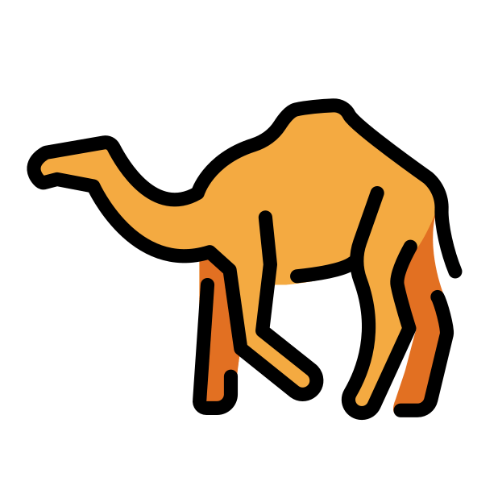  駱駝  名詞  第 34 課 | 勞苦；辛勞；憂慮  名詞  第 34 課 | 呼喊；宣告召集  動詞  第 34 課

אָבָה  第 35 課 | יְרִיעָה  第 35 課 | עֶוֶל  第 35 課 | דְּבַשׁ  第 35 課
יָרֵא  第 35 課 | בָּרָא  第 35 課 | קָצִיר  第 35 課 | עֶרְוָה  第 35 課

蜂蜜；糖漿  名詞  第 35 課 | 道德上的邪惡  名詞  第 35 課 | 懸掛物；簾幕  名詞  第 35 課 | 喘息；順從；安然接受  動詞  第 35 課
赤裸；羞恥；瑕疵  名詞  第 35 課 | 收割；莊稼；收割期；收割者；樹枝  名詞  第 35 課 | 創造；砍伐；選擇；餵養  動詞  第 35 課 | 敬畏的；虔敬的  形容詞  第 35 課

מָרוֹם  第 35 課 | שָׁוְא  第 35 課 | עֶלְיוֹן  第 35 課 | סֹלֶת  第 35 課
חָדָשׁ  第 35 課 | רָנַן  第 35 課 | מַצָּה  第 35 課 | צָרַר  第 35 課

細麵；麵粉  名詞  第 35 課 | 高處；崇高的；至高者  形容詞  第 35 課 | 虛假；虛妄；災禍；詭詐；偶像；徒然  名詞  第 35 課 | 高處；高升；高傲；在高處  名詞  第 35 課
受拘束；困窘  動詞  第 35 課 | 甘甜；無酵餅；除酵節  名詞  第 35 課 | 發出尖銳聲；歡呼  動詞  第 35 課 | 新的  形容詞  第 35 課

מְדִינָה  第 35 課 | חָרַם  第 35 課 | יָצַק  第 35 課 | מָחָר  第 35 課
נָדַח  第 36 課 | יוֹמָם  第 36 課 | בָּקַע  第 36 課 | תִּפְאָרָה  第 36 課

明日；以後  名詞  第 35 課 | 澆灌；傾倒；熔化；鑄造；安置；凝固  動詞  第 35 課 |   隔離；宣告歸神而毀滅；鼻子遲鈍  動詞  第 35 課 | 地區  名詞  第 35 課
榮美；華美；裝飾  名詞  第 36 課 | 劈開；撕裂；打破；敞開  動詞  第 36 課 | 每日的；天天  副詞  第 36 課 | 推開；驅逐；誤導；擊打；施加  動詞  第 36 課

חָתַת  第 36 課 | אַחֲרוֹן  第 36 課 | עַד  第 36 課 | הוֹי  第 36 課
מָדַד  第 36 課 | רֵאשִׁית  第 36 課 | קָצַר  第 36 課 | תָּעָה  第 36 課

唉！；哦！  質詞  第 36 課 | 終點；期限；持續；永久  名詞  第 36 課 | 阻礙；遲後的；末後的；西方的  形容詞  第 36 課 | 俯伏；擊倒；因恐懼而崩潰  動詞  第 36 課
搖擺；踉蹌；迷失；使搖擺  動詞  第 36 課 | 割短；收割草或穀物  動詞  第 36 課 | 起初；首先；首要；初熟之物  名詞  第 36 課 | 拉長；測量；延伸  動詞  第 36 課

כָּבַס  第 36 課 | קֶרֶשׁ  第 36 課 | פָּרַץ  第 36 課 | הֵנָּה  第 36 課
מַעֲלָה  第 36 課 | נָשַׂג  第 36 課 | בְּתוּלָה  第 36 課 | נָכַר  第 36 課

這裡；那裡；此時；彼時  副詞  第 36 課 | 爆發；衝破  動詞  第 36 課 | 石板；木板；船甲板  名詞  第 36 課 | 踐踏；洗滌；漂布  動詞  第 36 課
仔細察看；承認；認識；尊重；敬畏；忽視；拒絕；裝作不知  動詞  第 36 課 | 童女；新婦；比喻城市或國家  名詞  第 36 課 | 到達；達成  動詞  第 36 課 | 上升；臺階；等級；優越；上行詩  名詞  第 36 課

פָּרַר  第 37 課 | בָּלַע  第 37 課 | מוּסָר  第 37 課 | טַבַּעַת  第 37 課
יָהּ  第 37 課 | אֱמוּנָה  第 37 課 | עָבוּר  第 37 課 | פַּחַד  第 37 課

印章；圖章戒指；戒指  名詞  第 37 課 | 管教；責備；警告；教訓；約束  名詞  第 37 課 | 吞滅；毀滅  動詞  第 37 課 | 破壞；違反；挫敗  動詞  第 37 課
驚恐；突然的恐懼  名詞  第 37 課 | 因為；為了；以便  名詞  第 37 課 | 堅固；安全；忠信  名詞  第 37 課 | 耶和華的聖名「耶」  專名  第 37 課

אֵפוֹד  第 37 課 | נָגַף  第 37 課 | מִשְׁקָל  第 37 課 | דֶּבֶר  第 37 課
מִגְדָּל  第 37 課 | צֵל  第 37 課 | בָּגַד  第 37 課 | תְּכֵלֶת  第 37 課

瘟疫  名詞  第 37 課 | 重量；衡量  名詞  第 37 課 | 推擠；用角牴；擊敗；踢撞；使患病  動詞  第 37 課 | 腰帶；以弗得；偶像  名詞  第 37 課
藍紫色染料；藍紫色布料  名詞  第 37 課 | 用衣服遮蓋；暗中行事；行詭詐；搶掠  動詞  第 37 課 | 蔭影；庇護  名詞  第 37 課 | 塔；講臺；花壇  名詞  第 37 課

פֶּסַח  第 37 課 | גָּאוֹן  第 37 課 | אֵמֶר  第 37 課 | קָוָה  第 37 課
לִשְׁכָּה  第 38 課 | חֲנִית  第 38 課 | יָצַב  第 38 課 | שַׂק  第 38 課

捆在一起；聚集；期待  動詞  第 37 課 | 言語；所說的話  名詞  第 37 課 | 驕傲；威嚴；榮美  名詞  第 37 課 |   越過；豁免；逾越節；逾越節祭牲  名詞  第 37 課
網眼；粗麻布；麻袋  名詞  第 38 課 | 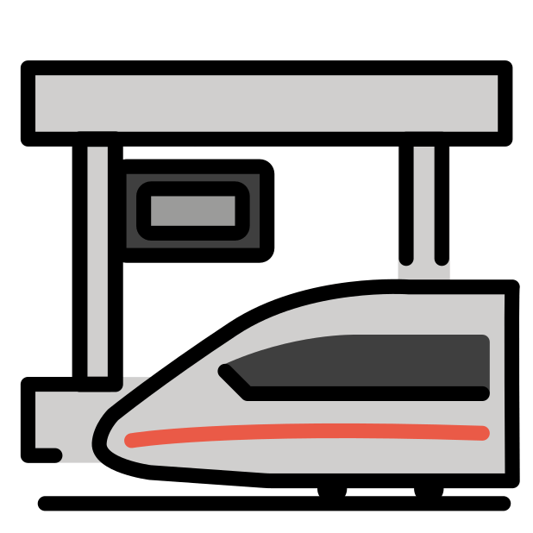  安置；站立；獻上；持續  動詞  第 38 課 | 矛；長槍  名詞  第 38 課 | 房間；內室  名詞  第 38 課

נִיר  第 38 課 | סָלַח  第 38 課 | נְבֵלָה  第 38 課 | גִּלּוּל  第 38 課
מַכָּה  第 38 課 | שְׁבִי  第 38 課 | סָמַךְ  第 38 課 | שַׁדַּי  第 38 課

圓木；偶像  名詞  第 38 課 | 屍體；腐肉；偶像  名詞  第 38 課 | 赦免  動詞  第 38 課 | 燈；光  名詞  第 38 課
全能者  專名  第 38 課 | 支撐；倚靠；扶持  動詞  第 38 課 | 被擄的；俘虜；被擄；戰利品  名詞  第 38 課 | 傷口；殺戮；瘟疫  名詞  第 38 課

שָׁבָה  第 38 課 | גָּרַשׁ  第 38 課 | מֹתֶן  第 38 課 | צָפָה  第 38 課
רָחַם  第 38 課 | נָעוּר  第 38 課 | רָצַח  第 38 課 | שֶׂה  第 38 課

包覆；鍍上金屬  動詞  第 38 課 | 腰部；腰間  名詞  第 38 課 | 趕離產業；放逐；休妻  動詞  第 38 課 | 擄走；使被擄  動詞  第 38 課
  羊群中的一隻；綿羊或山羊  名詞  第 38 課 | 摔碎；殺人；謀殺  動詞  第 38 課 | 青春；青年時期；青年人  名詞  第 38 課 | 撫愛；疼愛；憐憫  動詞  第 38 課

אַיֵּה  第 39 課 | עָצָר  第 39 課 | גִּיל  第 39 課 | רָפָה  第 39 課
מִשְׁכָּב  第 39 課 | פָּגַע  第 39 課 | מִשְׁתֶּה  第 39 課 | קוֹמָה  第 39 課

鬆弛；衰弱；放鬆  動詞  第 39 課 | 旋轉；歡喜；戰兢  動詞  第 39 課 | 圍住；抑制；維持；治理；召集  動詞  第 39 課 | 哪裡？  質詞  第 39 課
高度；高處  名詞  第 39 課 | 飲料；飲宴；筵席  名詞  第 39 課 | 碰上；猛烈相遇；纏求  動詞  第 39 課 |   床榻；棺架；睡眠；同房  名詞  第 39 課

נׇכְרִי  第 39 課 | אָשָׁם  第 39 課 | בָּחוּר  第 39 課 | קָשַׁב  第 39 課
חֲמִישִׁי  第 39 課 | חֵץ  第 39 課 | זָמַר  第 39 課 | רַחַם  第 39 課

側耳聽；留心聽  動詞  第 39 課 | 精選的青年；青年人  名詞  第 39 課 | 罪責；過錯；贖愆祭  名詞  第 39 課 | 陌生的；外邦的；異樣的；奇妙的  形容詞  第 39 課
憐憫；子宮；少女  名詞  第 39 課 | 彈奏；歌唱；以音樂頌揚  動詞  第 39 課 | 箭；傷口；上帝的霹靂；矛桿  名詞  第 39 課 | 第五；五分之一  形容詞  第 39 課

אֶשֶׁר  第 39 課 | מָרָה  第 39 課 | אוּלַי  第 39 課 | מוֹשָׁב  第 39 課
נָגִיד  第 40 課 | חָלַץ  第 40 課 | מֶרְכָּבָה  第 40 課 | נָקָה  第 40 課

  座位；居所；聚會；居民  名詞  第 39 課 | 若不；或許  副詞  第 39 課 | 成為苦澀；使不悅；悖逆；激怒  動詞  第 39 課 | 福樂；何等有福！  名詞  第 39 課
潔淨；使潔淨；赤裸；除滅  動詞  第 40 課 | 戰車  名詞  第 40 課 | 脫去；剝除；離開；拯救；裝備；加強  動詞  第 40 課 | 領袖；官長；尊貴之事  名詞  第 40 課

עוּד  第 40 課 | קָשַׁר  第 40 課 | חָגַר  第 40 課 | אֶפֶס  第 40 課
רוּעַ  第 40 課 | חָלָב  第 40 課 | עִמָּד  第 40 課 | שֶׁבֶר  第 40 課

  止息；地極；不再；腳踝  名詞  第 40 課 | 束上腰帶；穿戴軍裝  動詞  第 40 課 | 綁住；束腰；拘禁；結盟  動詞  第 40 課 | 重複；作證；環繞；恢復  動詞  第 40 課
破裂；毀滅；解夢  名詞  第 40 課 | 與……一同  介系詞  第 40 課 | 奶；牛奶  名詞  第 40 課 | 破壞；發出震耳喊聲；警報或歡呼  動詞  第 40 課

אֹכֶל  第 40 課 | הָרָה  第 40 課 | גּוֹלָה  第 40 課 | פָּשַׁט  第 40 課
יָסַר  第 40 課 | בָּזָה  第 40 課 | הָרַס  第 40 課 | נֶצַח  第 40 課

鋪展戰陣；脫衣；掠奪；剝皮  動詞  第 40 課 | 流亡；被擄者  名詞  第 40 課 | 懷孕；受孕  動詞  第 40 課 | 食物  名詞  第 40 課
目標；榮美；真實；信賴；常常  名詞  第 40 課 | 拆毀；打碎；毀滅  動詞  第 40 課 | 輕視；藐視  動詞  第 40 課 | 管教；責罰；教導  動詞  第 40 課

אָן  第 41 課 | תָּבוּן  第 41 課 | לוּחַ  第 41 課 | נָקִי  第 41 課
מָתַי  第 41 課 | אוֹר  第 41 課 | בָּזַז  第 41 課 | מַעֲלָל  第 41 課

無辜的；清白的  形容詞  第 41 課 |   發亮的板；石板；木板；金屬板  名詞  第 41 課 | 智慧；論證；任性  名詞  第 41 課 | 哪裡？；往哪裡？；何時？；各處  副詞  第 41 課
行為；作為  名詞  第 41 課 | 掠奪  動詞  第 41 課 | 發光；使發光；照亮  動詞  第 41 課 | 時間的延續；何時  質詞  第 41 課

רְחֹב  第 41 課 | תְּבוּאָה  第 41 課 | קִנְאָה  第 41 課 | תּוֹלָע  第 41 課
בָּלַל  第 41 課 | נִיחוֹחַ  第 41 課 | שָׁקַט  第 41 課 | יָסַד  第 41 課

朱紅蟲；朱紅色；朱紅布  名詞  第 41 課 | 嫉妒；妒忌  名詞  第 41 課 | 收入；出產  名詞  第 41 課 | 寬度；寬闊處；廣場  名詞  第 41 課
安放；建立；一同坐下；定居；商議  動詞  第 41 課 | 安歇；安息  動詞  第 41 課 | 安適的；愉悅；喜樂  名詞  第 41 課 | 滿溢；調和；餵養  動詞  第 41 課

בָּדַל  第 41 課 | כִּנּוֹר  第 41 課 | מַחֲלֹקֶת  第 41 課 | סָרִיס  第 41 課
מְנוֹרָה  第 42 課 | בְּרִיחַ  第 42 課 | בֶּטַח  第 42 課 | גַּן  第 42 課

太監；侍從；朝廷官員  名詞  第 41 課 | 班次；隊伍  名詞  第 41 課 |   豎琴；琴  名詞  第 41 課 | 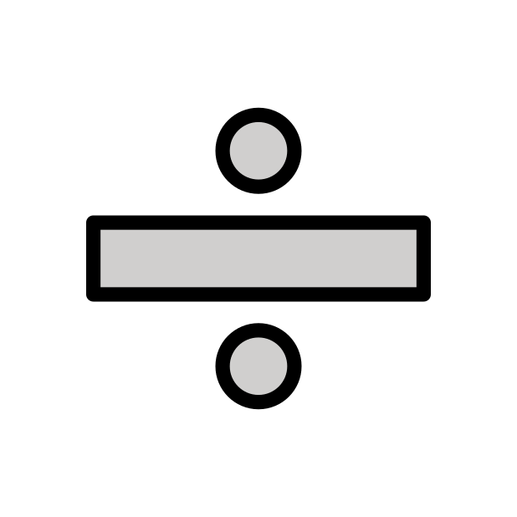  分開；區分；不同；選擇  動詞  第 41 課
園子；花園  名詞  第 42 課 |   避難所；安全；信賴；安然  名詞  第 42 課 | 門閂；閂  名詞  第 42 課 | 燈臺  名詞  第 42 課

נוּעַ  第 42 課 | יָחַל  第 42 課 | אֱנוֹשׁ  第 42 課 | יִרְאָה  第 42 課
טַף  第 42 課 | נָתַץ  第 42 課 | חָרַב  第 42 課 | שָׁנִי  第 42 課

恐懼；敬畏  名詞  第 42 課 | 人；眾人  名詞  第 42 課 | 等候；忍耐；盼望  動詞  第 42 課 | 搖擺；動搖；漂流  動詞  第 42 課
朱紅蟲；朱紅色；朱紅染料  名詞  第 42 課 | 因旱乾枯；使荒涼；毀滅；殺死  動詞  第 42 課 | 拆毀  動詞  第 42 課 |   家族；宗族  名詞  第 42 課

זוּב  第 42 課 | חׇרְבָּה  第 42 課 | יָתוֹם  第 42 課 | שֵׁשׁ  第 42 課
רָגַז  第 42 課 | אָחוֹר  第 42 課 | חָרַף  第 42 課 | אָמַץ  第 42 課

白麻布；白色大理石  形容詞  第 42 課 |   喪子者；失去親人的人  名詞  第 42 課 | 乾旱；荒涼  名詞  第 42 課 | 流動；患漏症；消耗；滿溢  動詞  第 42 課
警醒；勇敢  動詞  第 42 課 | 脫去；揭露；訂婚；毀謗；過冬  動詞  第 42 課 | 後部；後面；向後；西方  名詞  第 42 課 | 因憤怒或恐懼而顫抖  動詞  第 42 課

צֵלָע  第 43 課 | צָדַק  第 43 課 | פָּשַׁע  第 43 課 | מָאֵן  第 43 課
חָמַל  第 43 課 | אָרַב  第 43 課 | חָרוֹן  第 43 課 | אָזַן  第 43 課

拒絕  動詞  第 43 課 | 背叛正當權柄；過犯；離道；爭吵  動詞  第 43 課 | 稱義；使公正  動詞  第 43 課 | 肋骨；門扇；側面；木樑；木板  名詞  第 43 課
  側耳；聆聽  動詞  第 43 課 | 烈怒；怒火  名詞  第 43 課 | 埋伏；潛伏  動詞  第 43 課 | 憐恤；愛惜  動詞  第 43 課

שְׁבוּת  第 43 課 | צַוָּאר  第 43 課 | מְעָרָה  第 43 課 | נָטַשׁ  第 43 課
אַהֲבָה  第 43 課 | עֹל  第 43 課 | אֲשֵׁרָה  第 43 課 | אֵיפָה  第 43 課

捶打；擊打；驅散；推開；拒絕；準許；寬免  動詞  第 43 課 | 洞穴；山洞  名詞  第 43 課 | 後頸；頸背  名詞  第 43 課 | 被擄；被擄者；昔日繁榮  名詞  第 43 課
伊法；穀物容量單位；度量  名詞  第 43 課 | 亞舍拉；腓尼基女神及其偶像  專名  第 43 課 | 軛；比喻重擔  名詞  第 43 課 | 情愛；情感  名詞  第 43 課

גָּנַב  第 43 課 | שַׁמָּה  第 43 課 | דָּגָן  第 43 課 | צִפּוֹר  第 43 課
תּוֹלְדָה  第 44 課 | אָבַל  第 44 課 | קָהַל  第 44 課 | מוֹט  第 44 課

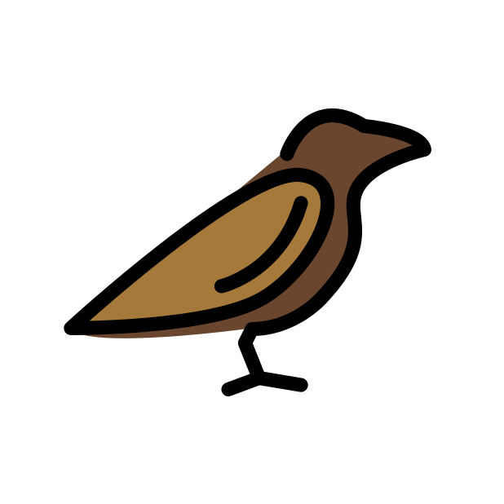  小鳥；雀鳥  名詞  第 43 課 | 增產；穀物  名詞  第 43 課 | 毀滅；驚惶  名詞  第 43 課 | 偷竊；欺騙  動詞  第 43 課
搖擺；滑倒；震動；跌落  動詞  第 44 課 | 召集；召聚  動詞  第 44 課 | 哀哭；悲歎  動詞  第 44 課 |   家譜；世系；歷史  名詞  第 44 課

חָרַד  第 44 課 | כָּבֵד  第 44 課 | תְּאֵן  第 44 課 | מָשָׁל  第 44 課
חֵפֶץ  第 44 課 | נָחָה  第 44 課 | זָרָה  第 44 課 | דַּי  第 44 課

箴言；比喻；格言；詩歌；講論  名詞  第 44 課 | 無花果樹；無花果  名詞  第 44 課 | 沉重的；眾多的；嚴重的；困難的；愚鈍的  形容詞  第 44 課 | 恐懼戰慄；害怕；焦急趕快  動詞  第 44 課
足夠；充分  名詞  第 44 課 | 拋散；散佈；簸揚  動詞  第 44 課 | 引導；運送；使被擄遷移  動詞  第 44 課 | 喜悅；願望；寶物；事情  名詞  第 44 課

מַר  第 44 課 | עֵדֶר  第 44 課 | בָּהַל  第 44 課 | מִרְמָה  第 44 課
חֵרֶם  第 44 課 | שְׁמֹנִים  第 44 課 | פֹּעַל  第 44 課 | בִּינָה  第 44 課

欺詐；詭詐  名詞  第 44 課 | 內心戰慄；突然驚慌；焦急趕快  動詞  第 44 課 | 排列；動物的行列  名詞  第 44 課 | 苦的；苦楚；痛苦地  形容詞  第 44 課
理解；悟性  名詞  第 44 課 | 行為；工作  名詞  第 44 課 | 八十；第八十  形容詞  第 44 課 | 網羅；被滅之物；毀滅  名詞  第 44 課

נֶבֶל  第 45 課 | מְלֹא  第 45 課 | כָּלַם  第 45 課 | זַיִת  第 45 課
חֶדֶר  第 45 課 | חֵיק  第 45 課 | מָטַר  第 45 課 | אַי  第 45 課

  橄欖；橄欖樹  名詞  第 45 課 | 羞辱；蒙羞  動詞  第 45 課 | 充滿；滿溢之物  名詞  第 45 課 | 皮袋；瓶；琴  名詞  第 45 課
哪裡；何處  質詞  第 45 課 |   雨；雨水  名詞  第 45 課 | 懷中；胸懷  名詞  第 45 課 | 內室；房間  名詞  第 45 課

אַרְגָּמָן  第 45 課 | בָּצַר  第 45 課 | תִּירוֹשׁ  第 45 課 | מִלָּה  第 45 課
פִּילֶגֶשׁ  第 45 課 | שׁוֹעֵר  第 45 課 | גֹּרֶן  第 45 課 | כּוֹכָב  第 45 課

言辭；話語  名詞  第 45 課 |   新酒  名詞  第 45 課 |   採收葡萄；堅固難攻  形容詞  第 45 課 | 紫色；紫色布料  名詞  第 45 課
  星；星辰  名詞  第 45 課 | 禾場；打穀場  名詞  第 45 課 | 守門者  名詞  第 45 課 | 妾  名詞  第 45 課

עֹשֶׁר  第 45 課 | כָּכָה  第 45 課 | כּוּל  第 45 課 | גָּמַל  第 45 課
גָּבֹהַּ  第 46 課 | קָרָא  第 46 課 | צָפָה  第 46 課 | מִבְצָר  第 46 課

  施行；報答；斷奶  動詞  第 45 課 | 容納；供養  動詞  第 45 課 | 這樣；如此  副詞  第 45 課 | 財富；富足  名詞  第 45 課
  堡壘；堅固城  名詞  第 46 課 |   守望；觀看  動詞  第 46 課 | 迎見；遭遇  動詞  第 46 課 | 高的；高聳；高傲  形容詞  第 46 課

לָקַט  第 46 課 | נוּף  第 46 課 | בְּאֵר  第 46 課 | חָסָה  第 46 課
אִמְרָה  第 46 課 | מָעוֹז  第 46 課 | מָעַל  第 46 課 | חָרָשׁ  第 46 課

投靠；避難  動詞  第 46 課 |   井  名詞  第 46 課 | 搖動；搖祭  動詞  第 46 課 | 拾取；撿拾  動詞  第 46 課
工匠  名詞  第 46 課 | 干犯；不忠  動詞  第 46 課 | 保障；避難所  名詞  第 46 課 | 言語；諭示  名詞  第 46 課

שָׂחַק  第 46 課 | מוּל  第 46 課 | תְּרוּעָה  第 46 課 | מוֹפֵת  第 46 課
עָשַׁק  第 46 課 | תֵּבֵל  第 46 課 | יֶשַׁע  第 46 課 | כָּנַע  第 46 課

奇事；預兆  名詞  第 46 課 | 吶喊；吹角聲  名詞  第 46 課 | 對面；在…之前  介系詞  第 46 課 |   嬉笑；戲耍  動詞  第 46 課
制伏；謙卑下來  動詞  第 46 課 | 拯救；救恩  名詞  第 46 課 | 世界；大地  名詞  第 46 課 | 欺壓；勒索  動詞  第 46 課

צוּר  第 47 課 | יָקָר  第 47 課 | עֳנִי  第 47 課 | קָצָה  第 47 課
אָלָה  第 47 課 | רָשַׁע  第 47 課 | כָּרַע  第 47 課 | נָסָה  第 47 課

盡頭；末端  名詞  第 47 課 | 苦難；困苦  名詞  第 47 課 | 寶貴的；珍貴  形容詞  第 47 課 | 圍困；捆綁  動詞  第 47 課
試驗；嘗試  動詞  第 47 課 | 屈膝；俯伏  動詞  第 47 課 | 行惡；定為有罪  動詞  第 47 課 | 咒詛；誓言  名詞  第 47 課

מָשַׁךְ  第 47 課 | נֵכָר  第 47 課 | סֵתֶר  第 47 課 | טֻמְאָה  第 47 課
מָחָה  第 47 課 | תְּהוֹם  第 47 課 | אִי  第 47 課 | מוּל  第 47 課

不潔淨；污穢  名詞  第 47 課 | 隱密處；遮蔽  名詞  第 47 課 | 外邦；外族  名詞  第 47 課 | 拉；拖延  動詞  第 47 課
行割禮  動詞  第 47 課 | 海島；沿海之地  名詞  第 47 課 | 深淵  名詞  第 47 課 | 塗抹；除滅  動詞  第 47 課

פָּרַח  第 47 課 | לְאֹם  第 47 課 | מִשְׁנֶה  第 47 課 | עָרֵל  第 47 課
נָשַׁק  第 48 課 | נָוֶה  第 48 課 | חָזוֹן  第 48 課 | אוֹפָן  第 48 課

未受割禮的  形容詞  第 47 課 |   副本；雙倍；次位  名詞  第 47 課 | 民族；萬民  名詞  第 47 課 | 發芽；開花  動詞  第 47 課
  輪子  名詞  第 48 課 | 異象；默示  名詞  第 48 課 | 居所；牧場  名詞  第 48 課 |   親嘴；親吻  動詞  第 48 課

מַלְכָּה  第 48 課 | עֵגֶל  第 48 課 | גֶּשֶׁם  第 48 課 | נָקַם  第 48 課
אָשַׁם  第 48 課 | חֵטְא  第 48 課 | צָרַעַת  第 48 課 | זָרַק  第 48 課

報仇；伸冤  動詞  第 48 課 |   大雨；陣雨  名詞  第 48 課 | 牛犢  名詞  第 48 課 | 王后  名詞  第 48 課
灑；潑  動詞  第 48 課 | 痲瘋；皮膚惡疾  名詞  第 48 課 | 罪；罪過  名詞  第 48 課 | 有罪；擔罪  動詞  第 48 課

כַּלָּה  第 48 課 | שְׂעֹרָה  第 48 課 | תְּשׁוּעָה  第 48 課 | אָתוֹן  第 48 課
אוּלָם  第 48 課 | הָמָה  第 48 課 | אָרַךְ  第 48 課 | כּוֹס  第 48 課

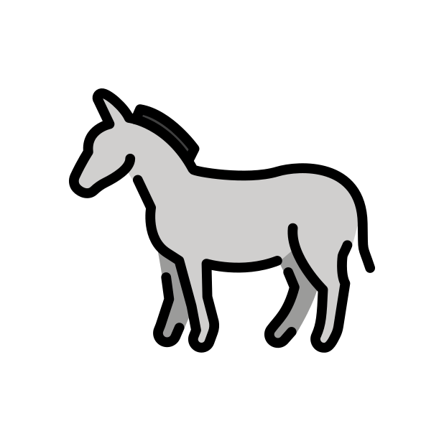  母驢  名詞  第 48 課 | 拯救；得救  名詞  第 48 課 |   大麥  名詞  第 48 課 | 新婦；兒媳  名詞  第 48 課
  杯  名詞  第 48 課 | 長久；延長  動詞  第 48 課 | 喧嚷；騷動  動詞  第 48 課 | 廊子；門廊  名詞  第 48 課

סִיר  第 49 課 | חָסִיד  第 49 課 | גָּבַהּ  第 49 課 | קָצַף  第 49 課
שָׁפָן  第 49 課 | יָרֵךְ  第 49 課 | גַּל  第 49 課 | צָרַף  第 49 課

發怒；惱怒  動詞  第 49 課 | 高升；高傲  動詞  第 49 課 | 虔誠的；忠信的  形容詞  第 49 課 |   鍋；荊棘  名詞  第 49 課
熬煉；精煉  動詞  第 49 課 | 石堆；波浪  名詞  第 49 課 | 大腿；腰  名詞  第 49 課 | 岩狸；沙番  專名  第 49 課

עֶבְרָה  第 49 課 | צָפַן  第 49 課 | תִּקְוָה  第 49 課 | גְּדוּד  第 49 課
יָהַב  第 49 課 | צָמַח  第 49 課 | חָבָא  第 49 課 | קְלָלָה  第 49 課

隊伍；軍隊  名詞  第 49 課 | 盼望；繩索  名詞  第 49 課 | 隱藏；珍藏  動詞  第 49 課 | 烈怒；忿怒  名詞  第 49 課
咒詛  名詞  第 49 課 | 躲藏  動詞  第 49 課 | 發芽；生長  動詞  第 49 課 | 給；交付  動詞  第 49 課

חָבַשׁ  第 49 課 | חָתַן  第 49 課 | יְמָנִי  第 49 課 | רִנָּה  第 49 課
קָנָא  第 50 課 | צַד  第 50 課 | עֹרֶף  第 50 課 | יוֹנָה  第 50 課

歡呼；呼求  名詞  第 49 課 | 右邊的  形容詞  第 49 課 | 結親；嫁娶  動詞  第 49 課 | 纏裹；包紮；備鞍  動詞  第 49 課
  鴿子  名詞  第 50 課 | 頸項；背  名詞  第 50 課 | 旁邊；一側  名詞  第 50 課 | 嫉妒；發熱心  動詞  第 50 課

לְבוּשׁ  第 50 課 | עֵרֶךְ  第 50 課 | עֶשֶׂב  第 50 課 | שֶׁרֶשׁ  第 50 課
עִשָּׂרוֹן  第 50 課 | סַף  第 50 課 | מׇחֳרָת  第 50 課 | צְבִי  第 50 課

根  名詞  第 50 課 | 蔬菜；青草  名詞  第 50 課 | 排列；估價  名詞  第 50 課 | 衣服；衣裳  名詞  第 50 課
榮美；羚羊  名詞  第 50 課 | 次日；第二天  名詞  第 50 課 | 門檻；盆  名詞  第 50 課 | 十分之一伊法  名詞  第 50 課

חַלּוֹן  第 50 課 | חִנָּם  第 50 課 | פְּקֻדָּה  第 50 課 | עֻמָּה  第 50 課
פְּנִימִי  第 50 課 | מִזְרָק  第 50 課 | יָנַק  第 50 課 | רִמּוֹן  第 50 課

靠近；相對  名詞  第 50 課 | 察看；職分；刑罰  名詞  第 50 課 | 無故；白白地  副詞  第 50 課 |   窗戶  名詞  第 50 課
  石榴  名詞  第 50 課 | 吮吸；哺乳  動詞  第 50 課 | 碗；盤  名詞  第 50 課 | 內部的；裡面的  形容詞  第 50 課

